

HỌC VIỆN CÔNG NGHỆ BƯU CHÍNH VIỄN THÔNG
KHOA CÔNG NGHỆ THÔNG TIN 1
--o0o--

ĐỒ ÁN TỐT NGHIỆP ĐẠI HỌC
ĐỀ TÀI:
XÂY DỰNG HỆ THỐNG
HỖ TRỢ SINH THỜI KHÓA BIỂU

Giảng viên hướng dẫn: | ThS. Nguyễn Văn Tiến
Thành viên
Nguyễn Công Huân | B21DCCN403
Trần Xuân Đạt | B21DCCN223
Vũ Hữu Đức | B21DCCN259

Hà Nội – 2025
(Của giảng viên hướng dẫn)
…………………………………………………………………………………………..

…………………………………………………………………………………………..

…………………………………………………………………………………………..

…………………………………………………………………………………………..

…………………………………………………………………………………………..

…………………………………………………………………………………………..

…………………………………………………………………………………………..

…………………………………………………………………………………………..

…………………………………………………………………………………………..

…………………………………………………………………………………………..

…………………………………………………………………………………………..

…………………………………………………………………………………………..

Điểm: …………………….………(bằng chữ )
Đồng ý/Không đồng ý cho sinh viên bảo vệ trước hội đồng chấm đồ án tốt nghiệp?
…………, ngày tháng năm
CÁN BỘ - GIẢNG VIÊN HƯỚNG DẪN
(ký, họ tên)

(Của giảng viên phản biện)
…………………………………………………………………………………………..

…………………………………………………………………………………………..

…………………………………………………………………………………………..

…………………………………………………………………………………………..

…………………………………………………………………………………………..

…………………………………………………………………………………………..

…………………………………………………………………………………………..

…………………………………………………………………………………………..

…………………………………………………………………………………………..

…………………………………………………………………………………………..

…………………………………………………………………………………………..

…………………………………………………………………………………………..

Điểm: …………………….………(bằng chữ )
Đồng ý/Không đồng ý cho sinh viên bảo vệ trước hội đồng chấm đồ án tốt nghiệp?
…………, ngày tháng năm
CÁN BỘ - GIẢNG VIÊN PHẢN BIỆN
(ký, họ tên)

LỜI CẢM ƠN
Trước hết, chúng em xin bày tỏ lòng biết ơn đến Ban Giám đốc Học viện Công nghệ Bưu chính Viễn thông vì đã tạo dựng môi trường học tập và rèn luyện thuận lợi, giúp chúng em tích lũy được nhiều kiến thức quý giá trong suốt thời gian qua.
Nhóm chúng em xin gửi lời cảm ơn chân thành đến ThS. Nguyễn Văn Tiến vì sự chỉ dẫn tận tâm, hỗ trợ nhiệt tình và tạo điều kiện thuận lợi trong suốt quá trình thực hiện cũng như hoàn thành đồ án tốt nghiệp.
Nhóm chúng em xin gửi lời tri ân đến toàn thể quý thầy cô, đặc biệt là các thầy cô trong khoa Công nghệ Thông tin, vì đã tận tâm truyền đạt những kiến thức quý giá, giúp chúng em hoàn thành đồ án tốt nghiệp và chuẩn bị hành trang vững chắc cho con đường sự nghiệp sau này.
Cuối cùng, chúng em xin gửi lời chúc tốt đẹp nhất đến quý thầy cô, gia đình và bạn bè: sức khỏe dồi dào, hạnh phúc viên mãn và thành công trên mọi chặng đường.
Nhóm chúng em xin chân thành cảm ơn!

Hà Nội, 30 tháng 12 năm 2025
Sinh viên
Nguyễn Công Huân
Trần Xuân Đạt
Vũ Hữu Đức

MỤC LỤC
LỜI CẢM ƠN 4
MỤC LỤC 5
BẢNG PHÂN CHIA CÔNG VIỆC 8
DANH MỤC CÁC KÝ HIỆU VÀ CHỮ VIẾT TẮT 9
DANH MỤC HÌNH VẼ 10
DANH MỤC BẢNG BIỂU 12
LỜI MỞ ĐẦU 13
CHƯƠNG 1. GIỚI THIỆU CHUNG 14
1.1. Đặt vấn đề 14
1.1.1. Tình hình hiện tại 14
1.1.2. Đặc điểm chung của hệ thống hỗ trợ sinh thời khóa biểu 15
1.1.3. Lợi ích của hệ thống hỗ trợ sinh thời khóa biểu 15
1.2. Khảo sát các hệ thống tương tự 17
1.2.1. Hệ thống UniTime [1] 17
1.2.2. Phần mềm Free Timetabling Software [2] 18
1.2.3. Hệ thống Celcat Timetabler [3] 19
1.3. Đề xuất giải pháp 21
1.4. Mục tiêu nghiên cứu 21
1.5. Các vấn đề cần xử lý 22
1.5.1. Xử lý bài toán tối ưu hóa với nhiều ràng buộc phức tạp 22
1.5.2. Quản lý dữ liệu và đảm bảo tính nhất quán của hệ thống 23
1.6. Kết luận chương 24
CHƯƠNG 2. PHÂN TÍCH VÀ THIẾT KẾ HỆ THỐNG 25
2.1. Phân tích tổng quan hệ thống 25
2.1.1. Các tác nhân của hệ thống 25
2.1.2. Biểu đồ Use case tổng quan 26
2.2. Phân rã các module 26
2.2.1. Module Quản lý người dùng 26
2.2.2. Module quản lý thời khóa biểu 29
2.2.3. Module Quản lý thông tin phòng học 35
2.2.4. Module Xem chi tiết phòng học theo kì 39
2.2.5. Module Quản lý môn học 41
2.2.6. Module Quản lý kỳ học 46
2.2.7. Module Hậu kiểm thời khóa biểu 49
2.3. Biểu đồ lớp thực thể 50
2.4. Thiết kế cơ sở dữ liệu 52
2.5. Thiết kế các logic trong hệ thống 59
2.5.1. Thiết kế logic sinh thời khóa biểu 59
2.5.2. Thiết kế logic gán phòng học 60
2.6. Kết luận chương 62
CHƯƠNG 3. CÀI ĐẶT VÀ TRIỂN KHAI HỆ THỐNG 63
3.1. Các công nghệ triển khai hệ thống 63
3.1.1. Tổng quan về TypeScript [4] 63
3.1.2. Tổng quan về Spring Boot [5] 64
3.1.3. Tổng quan về ReactJs [6] 65
3.1.4. Cơ sở dữ liệu MySQL [7] 66
3.1.5. Redis Cache [8] 66
3.1.6. Docker [9] 67
3.2. Kiến trúc triển khai hệ thống 67
3.2.1. Sơ đồ kiến trúc hệ thống 67
3.2.2. Triển khai phía Back-end Spring Boot 68
3.2.3. Triển khai phía Front-end ReactJs 68
3.3. Kết quả thử nghiệm và đánh giá 69
3.4. Kết luận chương 78
KẾT LUẬN 79
TÀI LIỆU THAM KHẢO 81

BẢNG PHÂN CHIA CÔNG VIỆC
STT | HỌ TÊN | MÃ SV | CÔNG VIỆC
1 | Nguyễn Công Huân - Nhóm trưởng | B21DCCN403 | - Thiết kế, nghiên cứu, triển khai, kiểm thử cho module quản lý người dùng, quản lý thời khoá biểu
2 | Trần Xuân Đạt | B21DCCN223 | - Thiết kế, nghiên cứu, triển khai, kiểm thử cho module quản lý thông tin phòng học, quản lý trạng thái phòng học theo kỳ học, gán phòng khi sinh thời khoá biểu
3 | Vũ Hữu Đức | B21DCCN259 | - Thiết kế, nghiên cứu, triển khai, kiểm thử cho module quản lý kỳ học, hậu kiểm thời khoá biểu, quản lý môn học  - Nghiên cứu và triển khai hệ thống

DANH MỤC CÁC KÝ HIỆU VÀ CHỮ VIẾT TẮT

Viết tắt | Ý nghĩa
API | Application Programming Interface: Giao diện lập trình ứng dụng
PK | Primary Key: Khóa chính trong cơ sở dữ liệu
FK | Foreign Key: Khóa ngoại trong cơ sở dữ liệu
NN | Not Null: Trường không cho phép trống trong cơ sở dữ liệu
AI | Auto Increment: trường tự động tăng giá trị trong cơ sở dữ liệu
SQL | Structured Query Language: Ngôn ngữ truy vấn có cấu trúc
RDBMS | Relational Database Management System: Hệ thống quản lý cơ sở dữ liệu quan hệ
FET | Free Timetabling Software

DANH MỤC HÌNH VẼ
Hình 2.1 Use case tổng quan hệ thống 26
Hình 2.2 Use case quản lý người dùng 26
Hình 2.3 Biểu đồ tuần tự cập nhật trạng thái/xóa người dùng 28
Hình 2.4 Use case quản lý thời khóa biểu 29
Hình 2.5 Biểu đồ tuần tự tạo thời khoá biểu 32
Hình 2.6 Biểu đồ tuần tự xuất thời khóa biểu 33
Hình 2.7 Biểu đồ tuần tự xóa thời khóa biểu 34
Hình 2.8 Use case quản lý thông tin phòng học 35
Hình 2.9 Biểu đồ tuần tự thêm phòng học thành công 37
Hình 2.10 Biểu đồ tuần tự sửa phòng học thành công 38
Hình 2.11 Biểu đồ xoá phòng học thành công 38
Hình 2.12 Use Case Xem chi tiết lịch sử dụng phòng theo học kỳ 39
Hình 2.13 Xem chi tiết phòng học theo học kỳ 40
Hình 2.14 Use case chi tiết module Quản lý môn học 41
Hình 2.15 Biểu đồ tuần tự Thêm môn học 44
Hình 2.16 Biểu đồ tuần tự Thêm danh sách môn học 44
Hình 2.17 Biểu đồ tuần tự sửa/xoá môn học 45
Hình 2.18 Use case chi tiết module Quản lý kỳ học 46
Hình 2.19 Biểu đồ tuần tự Thêm, cập nhật học kỳ 48
Hình 2.20 Biểu đồ tuần tự Xóa học kỳ 48
Hình 2.21 Use case chi tiết Hậu kiểm thời khóa biểu 49
Hình 2.22 Biểu đồ tuần tự Hậu kiểm thời khóa biểu 50
Hình 2.23 Biểu đồ lớp thực thể hệ thống 50
Hình 2.24 Thiết kế cơ sở dữ liệu hệ thống 52
Hình 3.1 Sơ đồ kiến trúc hệ thống 67
Hình 3.2 Giao diện web đăng nhập hệ thống 69
Hình 3.3 Giao diện web đăng ký hệ thống 69
Hình 3.4 Giao diện trang chủ 70
Hình 3.5 Giao diện chương trình đào tạo 70
Hình 3.6 Giao diện thêm môn học 71
Hình 3.7 Giao diện them danh sách môn học từ file 71
Hình 3.8 Giao diện phòng học 72
Hình 3.9 Giao diện xem trạng thái phòng học 72
Hình 3.10 Giao diện thêm phòng học 73
Hình 3.11 Giao diện học kỳ 73
Hình 3.12 Giao diện thêm mới kỳ học 74
Hình 3.13 Giao diện tạo thời khóa biểu 74
Hình 3.14 Giao diện thêm lịch mẫu 75
Hình 3.15 Giao diện sau khi sinh thời khóa biểu 75
Hình 3.16 Giao diện xem thời khóa biểu đã lưu 76
Hình 3.17 Giao diện hậu kiểm thời khóa biểu 76
Hình 3.18 Giao diện kết quả hậu kiểm 77
Hình 3.19 Giao diện quản lý người dùng 77

DANH MỤC BẢNG BIỂU
Bảng 2.1 Các tác nhân của hệ thống 25
Bảng 2.2 Kịch bản Quản lý người dùng 27
Bảng 2.3 Kịch bản quản lý thời khoá biểu 31
Bảng 2.4 Kịch bản Quản lý thông tin phòng học 37
Bảng 2.5 Kịch bản Xem chi tiết phòng học theo học kỳ 40
Bảng 2.6 Kịch bản thêm môn học 42
Bảng 2.7 Kịch bản thêm danh sách môn học 42
Bảng 2.8 Kịch bản sửa/xóa môn học 43
Bảng 2.9 Kịch bản thêm, cập nhật kỳ học 47
Bảng 2.10 Kịch bản xóa kỳ học 47
Bảng 2.11 Kịch bản Hậu kiểm thời khóa biểu 49
Bảng 2.12 Mô tả thuộc tính bảng users 53
Bảng 2.13 Mô tả thuộc tính bảng falcuty 53
Bảng 2.14 Mô tả thuộc tính bảng majors 54
Bảng 2.15 Mô tả thuộc tính bảng semesters 54
Bảng 2.16 Mô tả thuộc tính bảng rooms 55
Bảng 2.17 Mô tả thuộc tính bảng major_building_preferences 55
Bảng 2.18 Mô tả thuộc tính bảng schedule_templates 56
Bảng 2.19 Mô tả thuộc tính bảng subjects 57
Bảng 2.20 Mô tả thuộc tính bảng room_occupancies 58
Bảng 2.21 Mô tả thuộc tính bảng schedules 58

LỜI MỞ ĐẦU
Trong bối cảnh phát triển mạnh mẽ của công nghệ thông tin, nhu cầu ứng dụng công nghệ vào quản lý giáo dục, đặc biệt là trong việc tổ chức và lập thời khóa biểu, ngày càng trở nên cấp thiết. Tuy nhiên, tại Việt Nam cũng như trên thế giới, phần lớn các trường đại học vẫn chưa có hệ thống tự động hóa phù hợp với đặc thù riêng của mình.
Trong thực tế, việc lập thời khóa biểu tại các trường đại học ở Việt Nam chủ yếu được thực hiện thủ công hoặc bán tự động thông qua các công cụ đơn giản như Excel. Điều này không chỉ tốn nhiều thời gian và công sức của cán bộ phòng đào tạo mà còn dễ xảy ra sai sót, xung đột và chưa tối ưu hóa việc sử dụng tài nguyên trong điều kiện quy mô sinh viên ngày càng lớn.
Để phục vụ cho nhu cầu đó, đồng thời để nâng cao hiệu quả quản lý và tối ưu hóa việc sử dụng cơ sở vật chất, đó chính là lý do chúng em xây dựng đồ án với đề tài: "Xây dựng hệ thống hỗ trợ sinh thời khóa biểu".
Đồ án sẽ tập trung trình bày một số nội dung chính như sau:
Chương 1: Giới thiệu chung
Mô tả tổng quan về đề tài và khảo sát các hệ thống lập thời khóa biểu tương tự.
Chương 2: Phân tích và thiết kế hệ thống
Phân tích yêu cầu chức năng, thiết kế cơ sở dữ liệu và thiết kế các module chính của hệ thống.
Chương 3: Triển khai và thực nghiệm
Trình bày công nghệ sử dụng, kiến trúc triển khai, thuật toán xử lý và kết quả đạt được.
Chương 4: Tổng kết
Tóm tắt kết quả đã đạt được, đánh giá hệ thống và đề xuất hướng phát triển tiếp theo.

CHƯƠNG 1. GIỚI THIỆU CHUNG
Nội dung chương 1 mô tả khái quát về đề tài, khảo sát các hệ thống tương tự, đề xuất giải pháp và các vấn đề cần xử lý trong hệ thống.

Đặt vấn đề
Trong thế kỷ 21, công nghệ ngày càng trở nên quan trọng trong hầu hết các lĩnh vực của cuộc sống, và giáo dục không phải là một ngoại lệ. Trong lĩnh vực quản lý giáo dục đại học, quá trình lập thời khóa biểu và sắp xếp lịch học đã trải qua một cuộc cách mạng lớn nhờ sự kết hợp của công nghệ và thuật toán tối ưu hóa. Hệ thống hỗ trợ sinh thời khóa biểu tự động là một trong những tiến bộ quan trọng nhằm giải quyết bài toán phức tạp về phân bổ phòng học, giảng viên và thời gian một cách hiệu quả.

Tình hình hiện tại
Hiện nay, việc lập thời khóa biểu là một công việc thiết yếu và phức tạp tại hầu hết các trường đại học và cao đẳng. Đây là nhiệm vụ quan trọng vì ảnh hưởng trực tiếp đến chất lượng giảng dạy, học tập và hiệu quả sử dụng cơ sở vật chất của nhà trường.
Tuy nhiên trong các trường đại học, việc tổ chức và quản lý thời khóa biểu chủ yếu vẫn được thực hiện thủ công hoặc bán tự động, đang gặp nhiều khó khăn trong việc sắp xếp lịch học hợp lý cho số lượng lớn sinh viên, giảng viên và phòng học. Với quy mô ngày càng mở rộng của các trường đại học và sự đa dạng của các chương trình đào tạo, việc lập thời khóa biểu thủ công gặp một số hạn chế như:
Quá trình lập lịch thủ công đòi hỏi nhiều thời gian và công sức từ phòng đào tạo, dẫn đến khả năng xung đột giờ học, trùng lặp phòng học và thiếu tối ưu trong việc phân bổ tài nguyên
Việc quản lý và điều chỉnh thời khóa biểu gặp khó khăn khi không có công cụ hỗ trợ tự động, mỗi lần thay đổi đều phải kiểm tra thủ công toàn bộ các ràng buộc về thời gian, phòng học và giảng viên
Nhà trường thiếu hệ thống tối ưu hóa phân bổ tài nguyên, không có công cụ hỗ trợ dựa trên các tiêu chí như loại phòng học phù hợp với từng môn và khả năng chứa của phòng học, dẫn đến việc sử dụng cơ sở vật chất chưa hiệu quả.

Đặc điểm chung của hệ thống hỗ trợ sinh thời khóa biểu
Hệ thống hỗ trợ sinh thời khóa biểu tự động là một sự kết hợp đột phá giữa công nghệ và quản lý giáo dục, nhằm đảm bảo tính khoa học và hiệu quả trong việc tổ chức lịch học. Dưới đây là một số đặc điểm chung quan trọng của hệ thống này:
Tạo lịch tự động với thuật toán tối ưu: Hệ thống dựa vào các thuật toán scheduling và công nghệ xử lý để tự động phân bổ môn học, phòng học và kíp học một cách tối ưu, đảm bảo không có xung đột về thời gian, phòng học và tuân thủ tất cả các ràng buộc (loại phòng, sức chứa, sở thích tòa nhà)
Nhanh chóng xử lý và cập nhật: Thời khóa biểu có thể được tạo ra và điều chỉnh ngay lập tức khi có thay đổi về môn học, phòng học hoặc các yêu cầu đặc biệt. Điều này giúp cải thiện tốc độ phản hồi và tăng hiệu quả quản lý của phòng đào tạo
Quản lý tập trung và trực tuyến: Hệ thống cho phép quản lý toàn bộ dữ liệu về môn học, phòng học, học kỳ trên nền tảng web, dễ dàng truy cập từ bất kỳ đâu chỉ cần kết nối Internet
Linh hoạt và có thể tùy chỉnh: Hệ thống hỗ trợ nhiều loại ràng buộc khác nhau như phân loại phòng học, phân bổ theo ngành, khóa học và hệ đào tạo
Lưu trữ và quản lý lịch sử: Các thời khóa biểu đã tạo được lưu trữ theo từng học kỳ, năm học, giúp dễ dàng tra cứu, so sánh và tái sử dụng cho các kỳ sau

Lợi ích của hệ thống hỗ trợ sinh thời khóa biểu
Hệ thống hỗ trợ sinh thời khóa biểu mang lại nhiều lợi ích quan trọng cho việc quản lý và tổ chức lịch học trong lĩnh vực giáo dục đại học. Dưới đây là các lợi ích cụ thể:
Tránh xung đột và lỗi khi sắp xếp: Hệ thống tự động giúp ngăn chặn các xung đột về thời gian, phòng học và giảng viên trong quá trình lập lịch. Các thuật toán kiểm tra ràng buộc đảm bảo không có hai lớp học cùng sử dụng một phòng trong cùng thời điểm, tránh trùng lặp lịch giảng dạy
Tiết kiệm thời gian và nguồn lực so với lập lịch thủ công: Đối với phương pháp thủ công, cán bộ phòng đào tạo phải dành hàng tuần để sắp xếp và kiểm tra từng ràng buộc một cách thủ công, trong khi hệ thống tự động có thể hoàn thành công việc này chỉ trong vài phút
Tối ưu hóa sử dụng tài nguyên: Hệ thống giúp tối ưu hóa việc phân bổ phòng học, thời gian và các tài nguyên giáo dục. Không có sự lãng phí do phân bổ không hợp lý hoặc phòng học bị bỏ trống. Các phòng thực hành được ưu tiên cho các môn có yêu cầu đặc biệt, phòng tiếng Anh được phân cho môn tiếng Anh, giúp nâng cao chất lượng giảng dạy
Cập nhật và điều chỉnh linh hoạt: Kết quả thời khóa biểu có thể được xem xét và điều chỉnh ngay sau khi được tạo ra. Điều này giúp cải thiện tốc độ phản hồi khi có thay đổi về môn học, phòng học hoặc yêu cầu từ các khoa. Cán bộ quản lý có thể nhanh chóng có cái nhìn tổng quan về tình hình sử dụng phòng học và đưa ra quyết định điều chỉnh kịp thời
Quản lý tập trung và dễ dàng truy cập: Hệ thống cho phép quản lý thời khóa biểu từ xa thông qua nền tảng web, giúp cán bộ phòng đào tạo, giảng viên và sinh viên có thể truy cập và tra cứu lịch học mà không bị giới hạn về địa điểm. Điều này tạo ra sự linh hoạt lớn trong việc quản lý và làm cho công tác tổ chức giảng dạy trở nên thuận tiện hơn cho mọi người
Lưu trữ và tái sử dụng: Hệ thống lưu trữ các thời khóa biểu đã tạo theo từng học kỳ và năm học, giúp dễ dàng tra cứu lịch sử và tái sử dụng các mẫu lịch học hiệu quả cho các kỳ sau, đồng thời hỗ trợ phân tích xu hướng sử dụng phòng học để cải thiện quy hoạch cơ sở vật chất
Tóm lại, hệ thống hỗ trợ sinh thời khóa biểu tự động mang lại nhiều lợi ích quan trọng, từ việc đảm bảo tính chính xác và tối ưu trong sắp xếp lịch học đến sự tiết kiệm thời gian và nguồn lực, cũng như tạo điều kiện thuận lợi cho việc quản lý và tra cứu thông tin lịch học

Khảo sát các hệ thống tương tự
Đánh giá các hệ thống lập thời khóa biểu đã có, chủ yếu trong các trường đại học và các tổ chức giáo dục. Các hệ thống hiện có thường chỉ hỗ trợ tạo lịch đơn giản theo quy tắc cố định, chưa đa dạng về các ràng buộc phức tạp trong quá trình lập thời khóa biểu như phân loại phòng học theo mục đích sử dụng (phòng thực hành, phòng lý thuyết, phòng tiếng Anh), phân bổ theo sở thích tòa nhà của từng ngành, xử lý các hệ đào tạo đặc biệt, và tối ưu hóa việc sử dụng tài nguyên.
Nhu cầu xây dựng các hệ thống quản lý thời khóa biểu tự động đã gia tăng nhanh chóng tại Việt Nam trong những năm gần đây, nhất là trong hoàn cảnh đại dịch Covid-19 bùng phát khi các hoạt động giảng dạy phải linh hoạt giữa trực tuyến và trực tiếp. Các trường đại học tại Việt Nam đã thử nghiệm áp dụng rất nhiều cách thức khác nhau để đảm bảo tính linh hoạt và hiệu quả trong việc tổ chức giảng dạy.
Hiện nay, trên thế giới có rất nhiều hệ thống giúp quản lý và lập thời khóa biểu tự động, nổi bật nhất như: UniTime (mã nguồn mở từ Purdue University), Free Timetabling Software, và Celcat Timetabler. Các hệ thống này đều có những thuật toán đa dạng từ cơ bản đến nâng cao, xử lý hầu hết các ràng buộc về thời gian, phòng học và giảng viên, đồng thời có giao diện quản lý giúp người dùng có thể tạo và điều chỉnh thời khóa biểu một cách trực quan

Hệ thống UniTime [1]
UniTime là một hệ thống lập thời khóa biểu mã nguồn mở được phát triển bởi Đại học Purdue (Hoa Kỳ), cung cấp giải pháp toàn diện cho việc quản lý thời khóa biểu, phòng học và tài nguyên giáo dục. Hệ thống hỗ trợ từ những tính năng cơ bản như phân bổ phòng học, quản lý giảng viên đến các chức năng nâng cao như tối ưu hóa lịch học với nhiều ràng buộc phức tạp: thời gian, phòng học, giảng viên, loại phòng, sức chứa, sở thích của từng khoa/ngành.

Ưu điểm:
      - Tính năng phong phú và đa dạng: Hỗ trợ đầy đủ quy trình từ nhập dữ liệu môn học, quản lý phòng học đến tạo và tối ưu hóa thời khóa biểu tự động
      - Thuật toán mạnh mẽ: Sử dụng các thuật toán tối ưu hóa tiên tiến (constraint-based scheduling) để xử lý các ràng buộc phức tạp và tìm giải pháp tối ưu
      - Cộng đồng hỗ trợ mạnh mẽ: UniTime có cộng đồng người dùng lớn trên toàn thế giới, nơi các trường đại học chia sẻ kinh nghiệm triển khai và sử dụng. Đây là nguồn tài nguyên quý giá để học hỏi và trao đổi
      - Mã nguồn mở: Miễn phí, có thể tùy chỉnh và mở rộng theo nhu cầu
Nhược điểm:
      - Giao diện phức tạp: Hệ thống có nhiều tính năng nhưng giao diện người dùng khá phức tạp, đòi hỏi thời gian làm quen và đào tạo
      - Thiếu hướng dẫn tiếng Việt: Tài liệu chủ yếu bằng tiếng Anh, không có hướng dẫn chi tiết cho người dùng Việt Nam. Điều này gây khó khăn khi triển khai tại các trường đại học Việt Nam
      - Khó tùy chỉnh cho đặc thù Việt Nam: Các ràng buộc và quy tắc mặc định được thiết kế cho hệ thống giáo dục phương Tây, cần tùy chỉnh nhiều để phù hợp với đặc thù của Việt Nam (phân loại phòng học, hệ đào tạo, sở thích tòa nhà theo ngành)
      - Yêu cầu kỹ thuật cao: Cài đặt và vận hành đòi hỏi kiến thức chuyên môn về hệ thống và database

Phần mềm Free Timetabling Software [2]
FET là phần mềm lập thời khóa biểu miễn phí, mã nguồn mở và đa nền tảng (Windows, Linux, macOS), sử dụng thuật toán di truyền (genetic algorithm) để giải quyết bài toán lập lịch. Ngoài các tính năng cơ bản về phân bổ thời gian và phòng học, FET còn hỗ trợ nhiều loại ràng buộc phức tạp như: giới hạn số tiết liên tiếp, khoảng cách giữa các buổi học, ưu tiên giảng viên và phòng học, phân bổ đồng đều các môn trong tuần. Những ràng buộc này tuy có độ phức tạp cao hơn nhưng đây cũng là những yêu cầu thực tế, vô cùng quan trọng khi tổ chức lịch học tại các trường đại học.
Ưu điểm:
      - Hỗ trợ nhiều ràng buộc phức tạp: FET cho phép người dùng định nghĩa hàng trăm loại ràng buộc khác nhau về thời gian, phòng học, giảng viên và sinh viên, đáp ứng hầu hết các yêu cầu thực tế
      - Thuật toán mạnh mẽ: Sử dụng genetic algorithm để tìm kiếm giải pháp tối ưu, có khả năng xử lý các bài toán lập lịch quy mô lớn với nhiều ràng buộc
      - Miễn phí và mã nguồn mở: Hoàn toàn miễn phí, có thể tùy chỉnh và mở rộng theo nhu cầu
      - Giao diện thân thiện: Giao diện desktop rõ ràng, dễ sử dụng cho người không chuyên về công nghệ
Nhược điểm:
      - Thiếu tích hợp web: FET là ứng dụng desktop, không có phiên bản web-based. Điều này làm giảm tính linh hoạt khi nhiều người cần truy cập và chỉnh sửa thời khóa biểu đồng thời
      - Không kiểm tra chi tiết từng bước: FET chỉ hiển thị kết quả cuối cùng của thuật toán (thành công/thất bại), không cung cấp thông tin chi tiết về quá trình tìm kiếm hoặc lý do thất bại. Điều này có thể làm người dùng khó nhận ra ràng buộc nào đang gây xung đột
      - Thiếu tính năng quản lý online: Không hỗ trợ lưu trữ cloud, chia sẻ và cộng tác trực tuyến giữa nhiều người dùng

Hệ thống Celcat Timetabler [3]
Celcat Timetabler là một hệ thống thương mại chuyên nghiệp cung cấp giải pháp quản lý và lập thời khóa biểu trực tuyến cho các trường đại học và tổ chức giáo dục, được sử dụng rộng rãi tại nhiều quốc gia trên thế giới. Hệ thống được thiết kế phù hợp cho cả các trường có quy mô vừa và lớn với hàng chục ngàn sinh viên. Các tính năng được tổ chức theo từng module, bao gồm quản lý cơ bản (nhập dữ liệu môn học, phòng học, giảng viên) đến các chức năng nâng cao như tối ưu hóa tự động, phân tích xung đột và tích hợp với hệ thống quản lý sinh viên.
Ngoài ra, Celcat còn cung cấp giao diện web thân thiện với người dùng, kèm theo tài liệu hướng dẫn chi tiết và đội ngũ hỗ trợ kỹ thuật chuyên nghiệp, giúp người dùng triển khai và vận hành hệ thống một cách hiệu quả. Với kiến trúc cloud-based hiện đại và khả năng tùy chỉnh cao, Celcat Timetabler đáp ứng tốt nhu cầu đa dạng của các tổ chức giáo dục.
Ưu điểm:
      - Giao diện web hiện đại và thân thiện: Celcat cung cấp giao diện trực quan, dễ sử dụng, cho phép người dùng quản lý và điều chỉnh thời khóa biểu trực tiếp trên trình duyệt. Các chức năng được thiết kế rõ ràng, dễ tiếp cận cho cả người không chuyên về công nghệ
      - Tính năng phong phú và sát thực tế: Hỗ trợ đầy đủ các chức năng từ cơ bản đến nâng cao như phân tích xung đột, báo cáo thống kê, tích hợp với hệ thống khác.
Nhược điểm:
      - Chi phí cao: Là giải pháp thương mại với chi phí license, triển khai và bảo trì hàng năm rất cao, không phù hợp với ngân sách của nhiều trường đại học Việt Nam
      - Khó tùy chỉnh cho đặc thù Việt Nam: Các module và quy tắc mặc định được thiết kế theo tiêu chuẩn quốc tế, cần tùy chỉnh nhiều (và tốn thêm chi phí) để phù hợp với đặc thù giáo dục Việt Nam
      - Thiếu hỗ trợ tiếng Việt: Giao diện và tài liệu chủ yếu bằng tiếng Anh, chưa có tiếng Việt cho Việt Nam
Nhìn chung, các hệ thống và phần mềm lập thời khóa biểu như UniTime, FET và Celcat Timetabler đều có những ưu điểm và hạn chế riêng. UniTime là một hệ thống mã nguồn mở lý tưởng với thuật toán tối ưu mạnh mẽ và tính năng phong phú, phù hợp cho các trường đại học có đội ngũ kỹ thuật mạnh. Free Timetabling Software là phần mềm miễn phí với giao diện thân thiện, dễ sử dụng cho người không chuyên nhưng chỉ hoạt động độc lập trên desktop. Celcat Timetabler cung cấp giải pháp chuyên nghiệp với hỗ trợ kỹ thuật tốt nhưng chi phí cao và khó tùy chỉnh.
Tuy nhiên, các hệ thống này chưa có các tính năng phù hợp với đặc thù giáo dục Việt Nam như: quản lý phân loại phòng học theo mục đích, xử lý sở thích tòa nhà theo từng ngành đào tạo, hỗ trợ các hệ đào tạo đặc biệt, và giao diện tiếng Việt thân thiện với người dùng Việt Nam

Đề xuất giải pháp
Trong ngữ cảnh quản lý giáo dục đại học, việc xây dựng một hệ thống hỗ trợ sinh thời khóa biểu tự động có thể đóng vai trò quan trọng trong việc cải thiện tính hiệu quả và tối ưu hóa việc sử dụng tài nguyên giáo dục. Đó là lý do cần thiết phải có một "hệ thống hỗ trợ sinh thời khóa biểu" hiệu quả với các tính năng phù hợp với nhu cầu của các trường đại học Việt Nam.
Hệ thống được xây dựng nhằm mục đích phục vụ các chức năng như:
- Quản lý dữ liệu cơ bản: Quản lý môn học, phòng học, học kỳ, ngành học,…
- Phân loại và ràng buộc phòng học: Quản lý loại phòng, sở thích tòa nhà theo ngành, ràng buộc theo hệ đào tạo
- Sinh thời khóa biểu tự động: Tạo thời khóa biểu tối ưu với thuật toán xử lý nhiều ràng buộc phức tạp
- Lưu trữ và quản lý lịch sử: Lưu các thời khóa biểu đã tạo theo học kỳ, năm học và ngành
- Tra cứu và báo cáo: Xem, tìm kiếm và xuất thời khóa biểu theo nhiều tiêu chí

Mục tiêu nghiên cứu
- Xây dựng hệ thống hỗ trợ cán bộ phòng đào tạo tạo và quản lý thời khóa biểu một cách tự động, giảm thời gian và công sức so với phương pháp thủ công.
- Phát triển thuật toán tự động phân bổ môn học, phòng học và thời gian học, đảm bảo tối ưu hóa việc sử dụng cơ sở vật chất và tránh xung đột.
- Xử lý các ràng buộc đặc thù như: phân loại phòng học theo mục đích, sở thích tòa nhà theo ngành, phân bổ theo hệ đào tạo, và ràng buộc theo khóa sinh viên.
- Quản lý các template lịch mẫu cho các môn học có số tiết khác nhau, đảm bảo phân bổ đồng đều và khoa học trong tuần học.
- Hệ thống tự động kiểm tra và phát hiện các xung đột về thời gian, phòng học, đảm bảo không có hai lớp cùng sử dụng một phòng trong cùng thời điểm.
- Xây dựng giao diện web hiện đại với React, cho phép người dùng quản lý dữ liệu, tạo thời khóa biểu và tra cứu lịch học trong một giao diện duy nhất, không cần cài đặt phần mềm.
- Cung cấp nền tảng tập trung để quản lý toàn bộ dữ liệu môn học, phòng học, học kỳ và thời khóa biểu, thuận tiện cho cán bộ quản lý, giảng viên và sinh viên.
- Hệ thống lưu trữ các thời khóa biểu đã tạo theo từng học kỳ và năm học, hỗ trợ tra cứu lịch sử và tái sử dụng các mẫu lịch hiệu quả cho các kỳ sau

Các vấn đề cần xử lý

Xử lý bài toán tối ưu hóa với nhiều ràng buộc phức tạp
Trong quá trình xây dựng hệ thống sinh thời khóa biểu tự động, một trong những thách thức lớn nhất là giải quyết bài toán tối ưu hóa phân bổ tài nguyên với nhiều ràng buộc phức tạp và mâu thuẫn nhau. Khác với các bài toán lập lịch đơn giản chỉ cần xét yếu tố thời gian, bài toán này đòi hỏi phải xem xét đồng thời nhiều tiêu chí về không gian, năng lực và đặc thù tổ chức.
Cụ thể, hệ thống cần đảm bảo mỗi phòng học được phân bổ phù hợp với mục đích sử dụng và đủ sức chứa cho số lượng sinh viên của lớp. Đồng thời, cần tôn trọng sở thích về vị trí địa lý của từng đơn vị đào tạo để tối ưu hóa thời gian di chuyển và tạo sự thuận tiện. Hệ thống cũng phải xử lý các yêu cầu đặc biệt từ các chương trình đào tạo khác nhau, mỗi chương trình có những quy định riêng về cơ sở vật chất và môi trường học tập.
Một yêu cầu quan trọng khác là đảm bảo phân bổ cân đối các môn học trong tuần, tránh tình trạng quá tải vào một số ngày nhất định. Điều này đặc biệt khó khăn khi phải xử lý các môn học có thời lượng khác nhau, từ các môn ngắn hạn đến các môn kéo dài nhiều tuần. Thuật toán cần đủ thông minh để tìm ra phương án phân bổ tối ưu, vừa đáp ứng tất cả các ràng buộc bắt buộc, vừa cố gắng đạt được các mục tiêu mong muốn về hiệu quả sử dụng cơ sở vật chất và trải nghiệm học tập.

Quản lý dữ liệu và đảm bảo tính nhất quán của hệ thống
Hệ thống cần quản lý một khối lượng lớn dữ liệu đa dạng và phức tạp, bao gồm thông tin về môn học, cơ sở vật chất, đơn vị thời gian, các mẫu lịch học và kết quả đã tạo. Mỗi loại dữ liệu có mối quan hệ chặt chẽ với nhau và cần được duy trì đồng bộ trong suốt quá trình hoạt động. Một thách thức quan trọng là đảm bảo tính toàn vẹn của dữ liệu khi có nhiều thao tác diễn ra đồng thời, đặc biệt trong môi trường có nhiều người dùng.
Hệ thống cần hỗ trợ nhập khẩu dữ liệu từ các nguồn bên ngoài, đòi hỏi khả năng xác thực và xử lý lỗi một cách toàn diện. Quá trình này phải đảm bảo rằng dữ liệu được kiểm tra kỹ lưỡng trước khi đưa vào hệ thống, và trong trường hợp có lỗi, các thay đổi cần được hoàn tác để bảo vệ tính nhất quán. Đặc biệt quan trọng là việc phát hiện và ngăn chặn các xung đột về tài nguyên, đảm bảo rằng không có tình huống hai nhóm người dùng cùng sử dụng một tài nguyên trong cùng khoảng thời gian.
Ngoài ra, hệ thống cần lưu trữ và quản lý lịch sử các thời khóa biểu đã tạo theo từng kỳ học, cho phép tra cứu, so sánh và tái sử dụng. Điều này đòi hỏi một cơ chế lưu trữ hiệu quả và khả năng truy xuất nhanh chóng dữ liệu từ các kỳ trước.

Kết luận chương
Chương 1 đã giới thiệu tổng quan về đề tài và tính cấp thiết của việc phát triển hệ thống hỗ trợ sinh thời khóa biểu tự động cho các trường đại học. Chương đã làm rõ những khó khăn trong quá trình lập thời khóa biểu thủ công hiện nay, từ đó đưa ra các yêu cầu cần đáp ứng của hệ thống bao gồm quản lý dữ liệu, xử lý ràng buộc phức tạp và tối ưu hóa phân bổ tài nguyên. Đồng thời, chương đã khảo sát các hệ thống và phần mềm lập thời khóa biểu tương tự như UniTime, Free Timetabling Software và Celcat Timetabler để phân tích ưu nhược điểm, từ đó đưa ra những hướng phân tích, thiết kế và triển khai phù hợp cho hệ thống đáp ứng đặc thù của giáo dục đại học Việt Nam.

CHƯƠNG 2. PHÂN TÍCH VÀ THIẾT KẾ HỆ THỐNG
Nội dung của chương 2 trình bày về phân tích thiết kế các chức năng của hệ thống, thiết kế logic sinh thời khóa biểu và logic gán phòng học vào thời khóa biểu

Phân tích tổng quan hệ thống

Các tác nhân của hệ thống
Hệ thống bao gồm các tác nhân: người dùng, quản trị viên.
STT | Tên tác nhân | Mô tả
1 | Người dùng | Là người dùng hệ thống đã được kích hoạt tài khoản và đăng nhập hệ thống thành công, có thể sử dụng các chức năng của hệ thống: sinh thời khoá biểu, lưu/xuất thời khoá biểu, quản lý phòng học, quản lý môn học của kỳ học, ...
2 | Quản trị viên | Là quản trị viên hệ thống, sau khi đăng nhập vào hệ thống ngoài dùng được các chức năng của Người dùng còn dùng được các chức năng quản lý tài khoản: Kích hoạt/vô hiệu hoá/xoá tài khoản của người dùng
Bảng 2.1 Các tác nhân của hệ thống

Biểu đồ Use case tổng quan
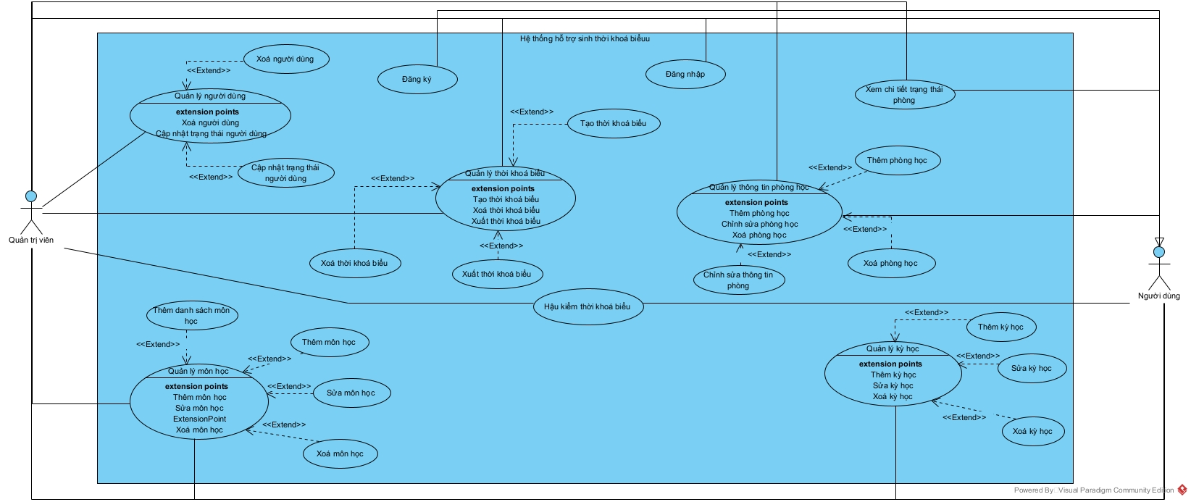
Hình 2.1 Use case tổng quan hệ thống

Phân rã các module

Module Quản lý người dùng
- Use case chi tiết
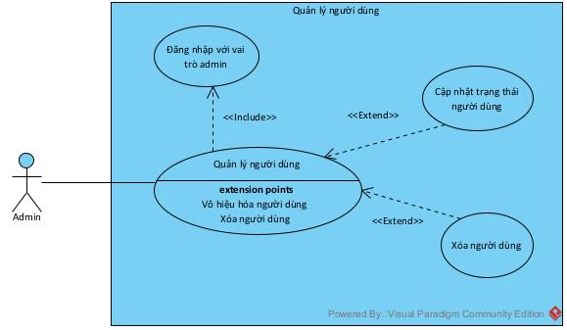
Hình 2.2 Use case quản lý người dùng
- Kịch bản
Tên UC | Quản lý người dùng
Tác nhân chính | Admin
Tiền điều kiện | Admin đã đăng nhập vào hệ thống
Hậu điều kiện | Admin cập nhật được các thông tin người dùng vào hệ thống
Luồng sự kiện chính | - Admin chọn phần “Quản lý người dùng”  - Cập nhật trạng thái người dùng: Hệ thống hiển thị nút có thể thay đổi trạng thái của người dùng. Admin click vào nút đó thể thay đổi trạng thái người dùng thành “Hoạt động” hoặc “Vô hiệu hóa” tùy vào trạng thái hiện tại của người dùng. Admin xác nhận sẽ thay đổi trạng thái của người dùng. Hệ thống cập nhật thông tin vào hệ thống và đưa thông báo cập nhật thành công cho admin  - Xóa người dùng: Admin click vào nút xóa người dùng. Hệ thống hỏi admin có chắc chắn muốn xóa không. Admin bấm xác nhận xóa. Hệ thống cập nhật thông tin vào hệ thống và đưa thông báo xóa thành công cho admin
Bảng 2.2 Kịch bản Quản lý người dùng

- Biểu đồ tuần tự
Cập nhật trạng thái / Xóa người dùng
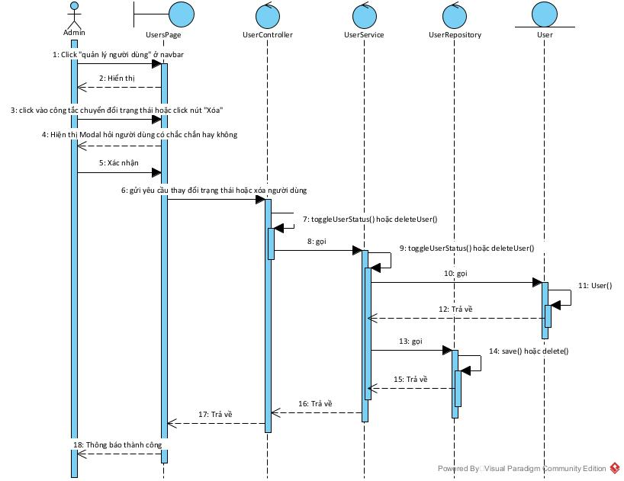
Hình 2.3 Biểu đồ tuần tự cập nhật trạng thái/xóa người dùng

Module quản lý thời khóa biểu
- Use case chi tiết
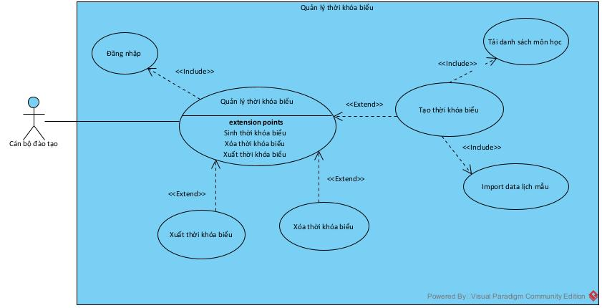
Hình 2 4 Use case quản lý thời khóa biểu
- Kịch bản
Tên UC | Quản lý thời khóa biểu
Tác nhân chính | Người dùng
Tiền điều kiện | Người dùng đã đăng nhập vào hệ thống  - Xuất/Xóa thời khóa biểu: Tồn tại thời khóa biểu đã được lưu  - Tạo thời khóa biểu: Tồn tại học kỳ đã được thêm dữ liệu môn học và data lịch mẫu của kỳ đó. Danh sách các môn học đã được tải.
Hậu điều kiện | - Xuất thời khóa biểu: Giảng viên có thể xem thời khóa biểu đã xuất  - Xóa thời khóa biểu: Các thay đổi về thời khóa biểu sẽ được lưu lại vào cơ sở dữ liệu  - Tạo thời khóa biểu: Giảng viên có thể xem thời khóa biểu đã tạo và các thay đổi về thời khóa biểu sẽ được lưu lại vào cơ sở dữ liệu
Luồng sự kiện chính | - Tạo thời khóa biểu:  1.1. Người dùng truy cập trang “Thời khóa biểu”  1.2. Người dùng chọn chức năng “Import Data lịch mẫu”. Chọn học kỳ và import file Data lịch mẫu nếu hệ thống chưa có Data lịch mẫu cho học kỳ đó (nếu đã có Data lịch mẫu thì không cần import nữa)  1.3. Người dùng tiến hành chọn năm học, học kỳ, loại hệ đào tạo, khóa, ngành mà người dùng muốn sinh thời khóa biểu  1.4. Người dùng chọn “Tải môn học”  1.5. Hệ thống sẽ hiển thị danh sách môn học theo các thông tin mà người dùng đã chọn  1.6. Người dùng có thể gộp ngành hoặc đăng ký chung (nếu cần). Hoặc có thể xóa môn học ra khỏi danh sách sinh thời khóa biểu  1.7. Người dùng điền sĩ số trên một lớp cho môn học  1.8. Người dùng chọn chức năng “Sinh thời khóa biểu”  1.9. Hệ thống sẽ hiển thị danh sách thời khóa biểu đã được sinh  1.10. Người dùng chọn chức năng “Thêm vào kết quả”  1.11 Hệ thống sẽ kiểm tra và lưu thời khóa biểu  2. Xóa thời khóa biểu:  2.1. Người dùng truy cập trang “TKB đã lưu”  2.2. Hệ thống sẽ hiển thị danh sách thời khóa biểu đã lưu  2.3. Người dùng có thể tùy chọn “Xóa ngành” tức là xóa theo ngành hoặc chọn “Xóa tất cả”  2.4. Người dùng chọn học kỳ, năm học, ngành (nếu chọn xóa ngành) muốn xóa  2.5. Hệ thống sẽ hỏi lại người dùng xem có chắc chắn muốn xóa hay không?  2.6. Người dùng chắc chắn muốn xóa và bấm “Xóa”  2.7. Hệ thống sẽ kiểm tra và xóa thông tin thời khóa biểu  3. Xuất thời khóa biểu:  3.1. Người dùng truy cập trang “TKB đã lưu”  3.2. Hệ thống sẽ hiển thị danh sách thời khóa biểu đã lưu  3.3. Người dùng chọn chức năng “Xuất Excel”  3.4. Hệ thống sẽ tiến hành xuất thời khóa biểu đã lưu ra file Excel
Luồng ngoại lệ | 1.1. Khi không có học kỳ nào trong hệ thống thì sẽ báo lỗi  1.2. Khi học kỳ không có data lịch mẫu mà bấm sinh thời khóa biểu thì sẽ báo lỗi không có data lịch mẫu của học kỳ đó  1.3. Khi người dùng nhập sĩ số không hợp lệ (sĩ số bằng 0 hoặc sĩ số lớn hơn số lượng sinh viên mà phòng lớn nhất chứa được) thì sẽ báo lỗi sĩ số không hợp lệ
Bảng 2.3 Kịch bản quản lý thời khoá biểu

- Biểu đồ tuần tự
Tạo thời khóa biểu
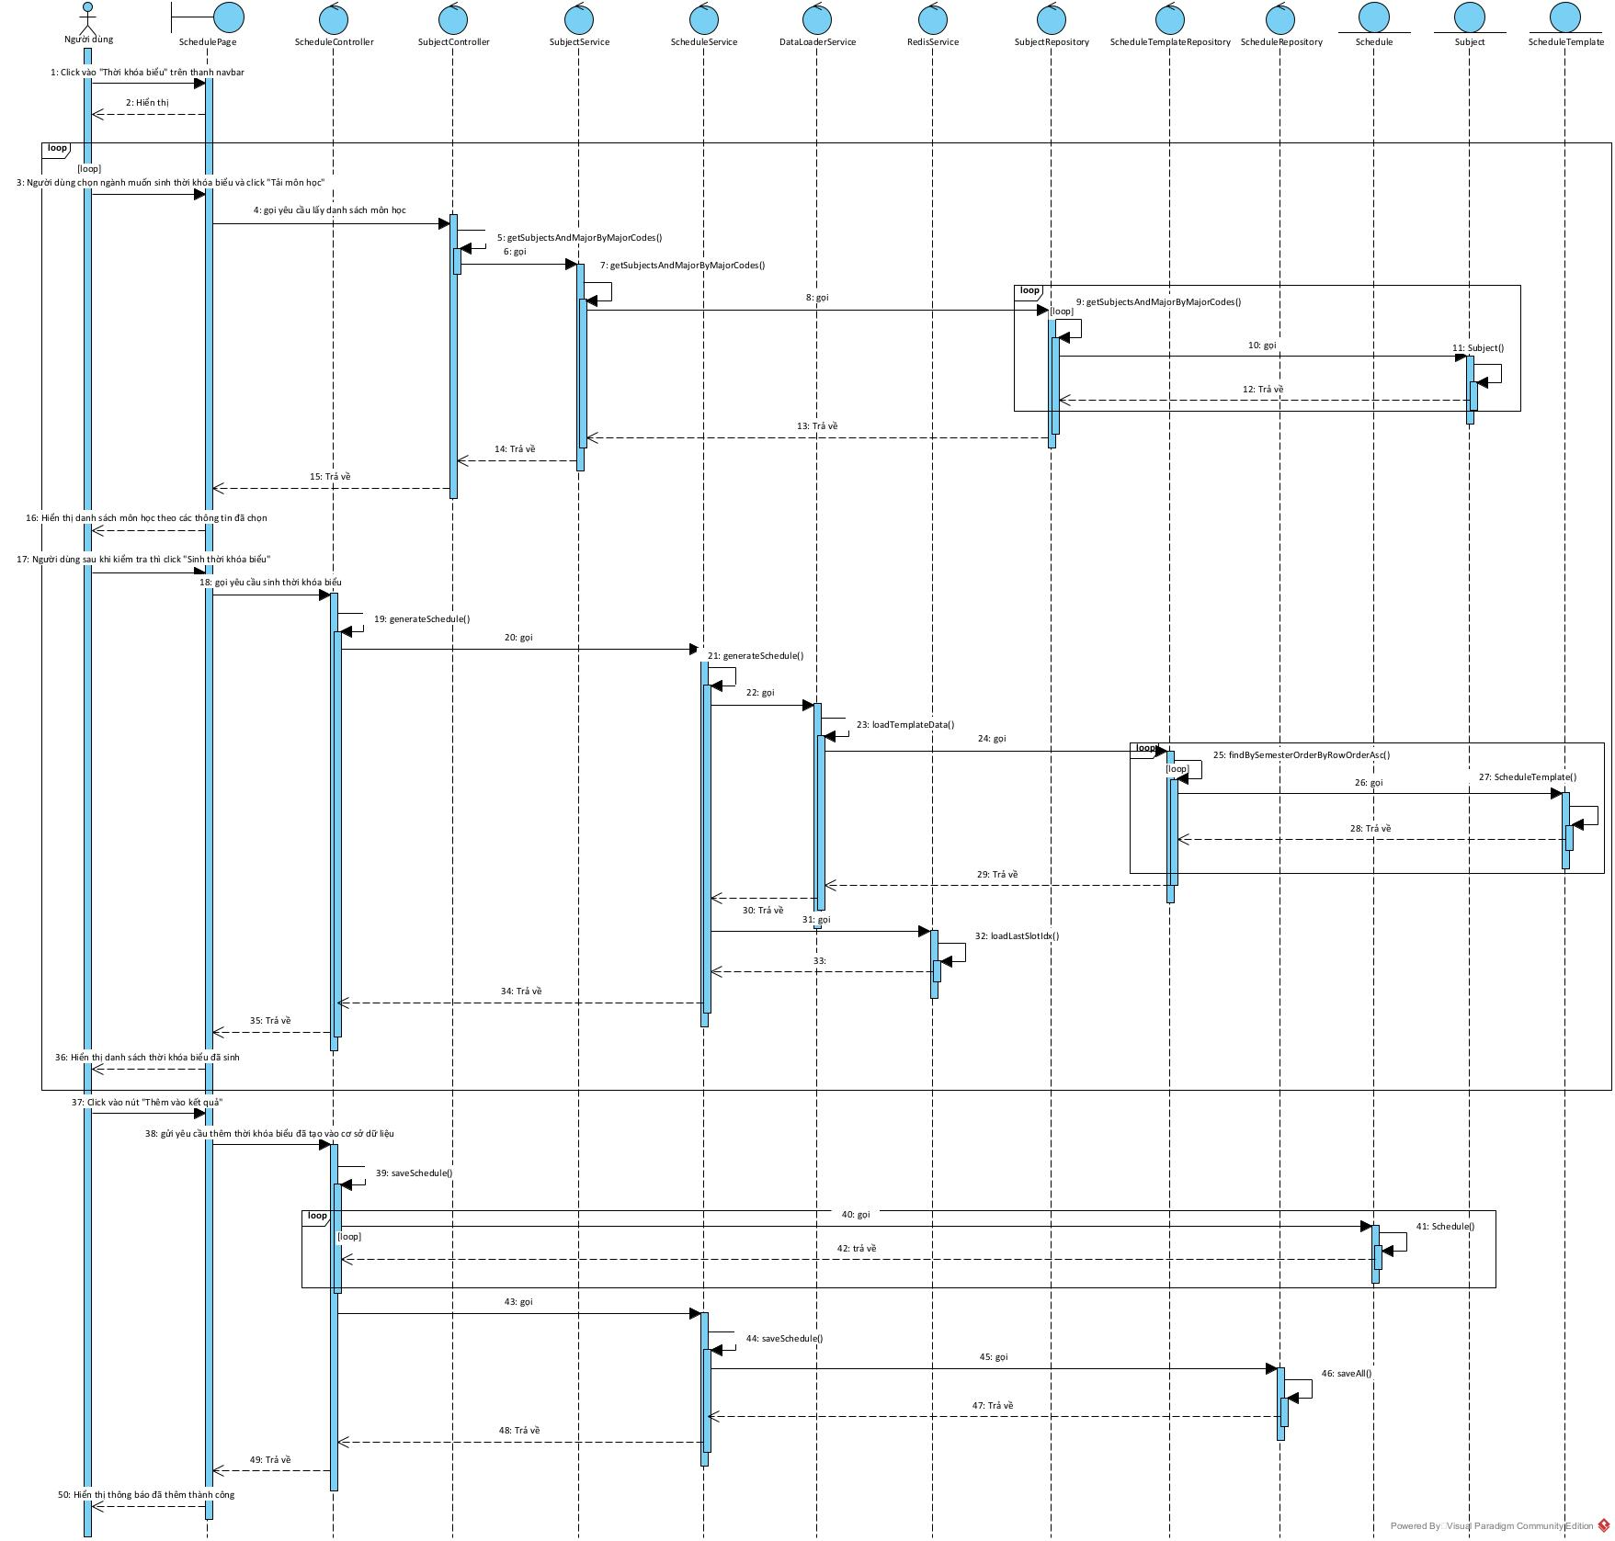
Hình 2.5 Biểu đồ tuần tự tạo thời khoá biểu
Xuất thời khóa biểu
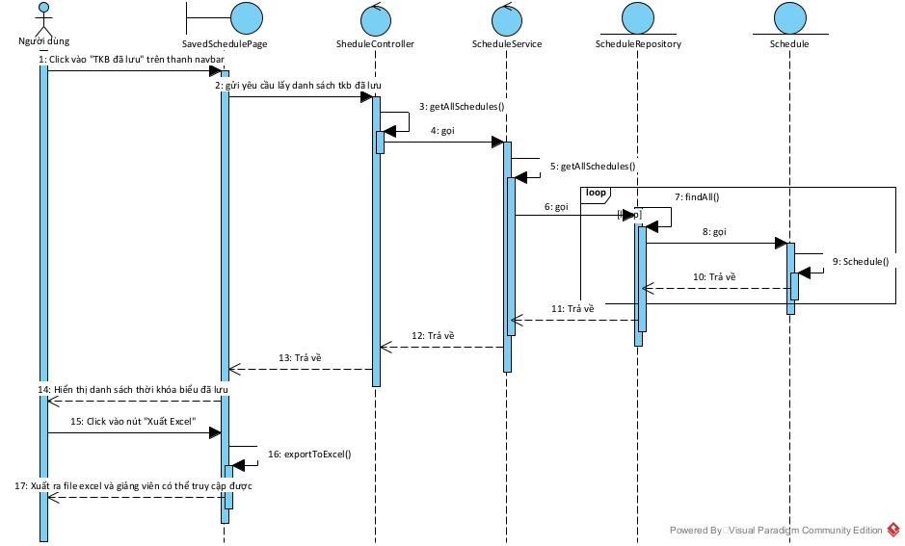
Hình 2.6 Biểu đồ tuần tự xuất thời khóa biểu

Xóa thời khóa biểu
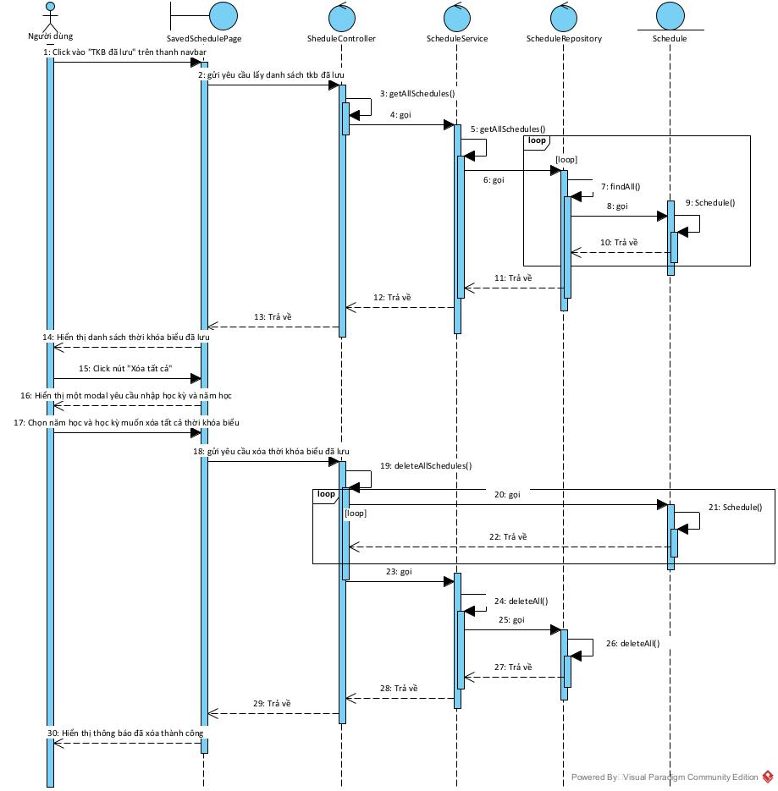
Hình 2.7 Biểu đồ tuần tự xóa thời khóa biểu

Module Quản lý thông tin phòng học
- Use case chi tiết
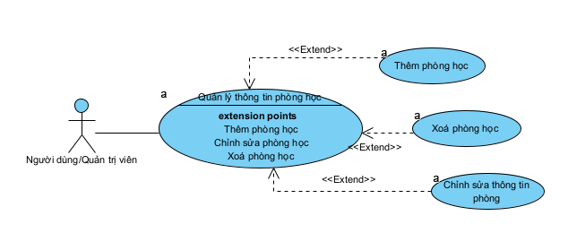
Hình 2.8 Use case quản lý thông tin phòng học
- Kịch bản
Tên UC | Quản lý thông tin phòng học
Tác nhân chính | Admin, User
Tiền điều kiện | Đăng nhập thành công vào hệ thống
Hậu điều kiện | Dữ liệu phòng được tạo/xem/cập nhật/xoá thành công
Luồng sự kiện chính | - Xem danh sách phòng học  - Người dùng truy cập “Quản lý phòng học”  - Hệ thống trả về danh sách với thông tin: Mã phòng, sức chứa, toà nhà (A1, A2, ...), loại phòng (phòng thường, phòng Ngọc Trục, phòng CLC, ...), ghi chú.  - Hiển thị danh sách dạng bảng với phân trang  - Tạo phòng mới  - Người dùng nhấn nút “Thêm phòng học”  - Hệ thống hiển thị form nhập liệu  - Người dùng nhập các thông tin: mã phòng, sức chứa, toà nhà, loại phòng, ghi chú  - Người dùng nhấn “Lưu”  - Hệ thống validate dữ liệu: hệ thống kiểm tra các trường bắt buộc không rỗng, sức chứa > 0  - Hệ thống kiểm tra phòng đã tồn tại chưa  - Hệ thống tạo thực thể Room: gán các giá trị từ request  - Hệ thống lưu vào Database, trả về response và hiển thị thông báo thành công  - Cập nhật thông tin phòng  - Người dùng chọn icon “chỉnh sửa” trong phòng cần sửa  - Hệ thống hiện thị form với dữ liệu hiện tại  - Người dùng chỉnh sửa các trường, sau đó chọn “Cập nhật”  - Hệ thống validate dữ liệu  - Hệ thống kiểm tra tính duy nhất của phòng đó (có cùng tên và toà với phòng khác không)  - Hệ thống cập nhật các trường và lưu thay đổi  - Hiển thị thông báo cập nhật phòng thành công  - Xoá phòng  - Người dùng chọn nút xoá trong phòng cần xoá  - Hệ thống hiển thị pop-up xác nhận  - Người dùng nhấn “Xác nhận”  - Hệ thống kiểm tra phòng có tồn tại không  - Hệ thống xoá phòng, xoá các dữ liệu liên quan nếu có  - Hiển thị thông báo xoá phòng thành công
Luồng ngoại lệ | 1.1. Không có phòng nào: hiển thị danh sách rỗng, chưa có phòng học nào trong hệ thống  2.1. Phòng không tồn tại (Tạo/Sửa/Xoá): Hiển thị message “Không tìm thấy phòng học)  3.1. Dữ liệu không hợp lệ (Tạo/Sửa): Thông báo mã phòng không để trống/sức chứa phải lớn hơn 0  3.2. Phòng đã tồn tại (Tạo): thông báo phòng của toà nhà nào đã tồn tại  3.3 Trùng tên phòng khi sửa: thông báo phòng của toà nhà nào đã tồn tại
Bảng 2.4 Kịch bản Quản lý thông tin phòng học
- Biểu đồ tuần tự
Thêm phòng học
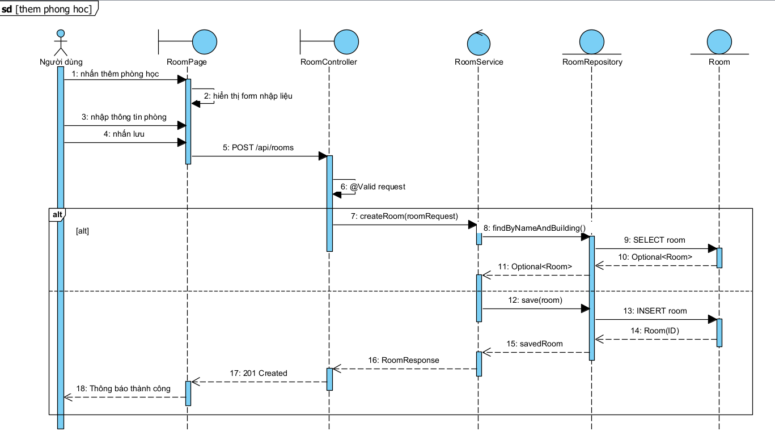
Hình 2.9 Biểu đồ tuần tự thêm phòng học thành công
Sửa phòng học
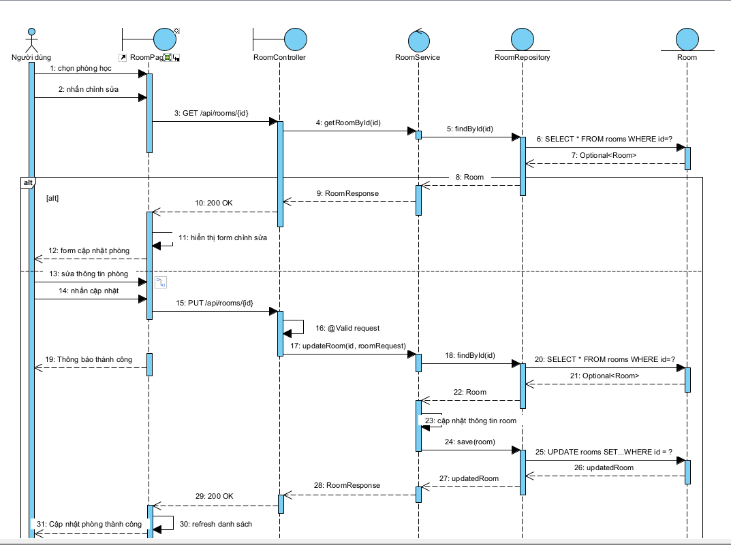
Hình 2.10 Biểu đồ tuần tự sửa phòng học thành công
Xoá phòng học
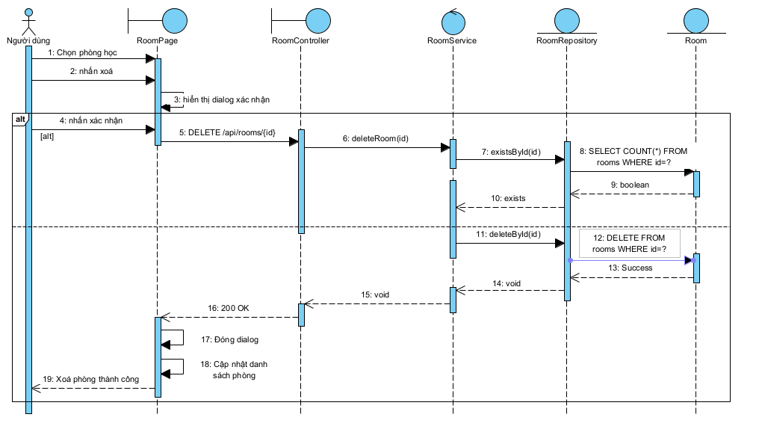
Hình 2.11 Biểu đồ xoá phòng học thành công

Module Xem chi tiết phòng học theo kì
- Use case chi tiết
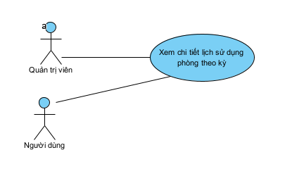
Hình 2.12 Use Case Xem chi tiết lịch sử dụng phòng theo học kỳ
- Kịch bản
Tên UC | Xem lịch sử dụng phòng học theo học kỳ
Tác nhân chính | Quản trị viên, Người dùng
Tiền điều kiện | Quản trị viên/người dùng đã đăng nhập, phòng học và học kỳ có tồn tại
Hậu điều kiện | Hiển thị lịch chiếm dụng của phòng theo kỳ học
Luồng sự kiện chính | - Người dùng truy cập “Quản lý phòng học”  - Người dùng chọn tab “Trạng thái phòng theo học kỳ”  - Người dùng chọn lọc theo học kỳ của năm học  - Hệ thống hiển thị danh sách tất cả các phòng với các cột: mã phòng, toà nhà, sức chứa, loại, số slot đã dùng, slot còn trống, tỷ lệ sử dụng, trạng thái hiện tại  - Người dùng click vào 1 hàng chứa phòng mong muốn xem  Hệ thống hiển thị pop-up với các thông tin cơ bản: kì học, năm học, slot đã dùng, slot còn lại và một bảng lưu danh sách các slot đã sử dụng đã được phân trang
Luồng ngoại lệ | 3.1. Không có phòng nào sau khi lọc -> trả về danh sách rỗng
Bảng 2.5 . Kịch bản Xem chi tiết phòng học theo học kỳ
- Biểu đồ tuần tự
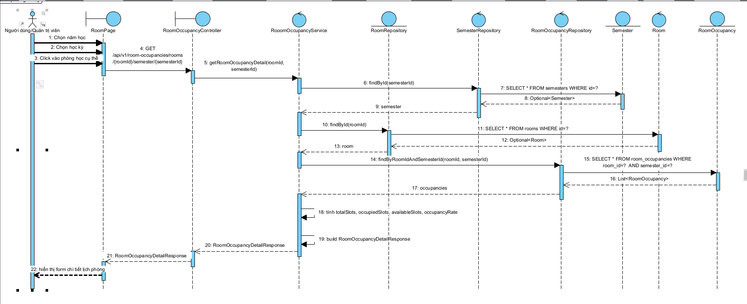
Hình 2.13 Xem chi tiết phòng học theo học kỳ

Module Quản lý môn học
- Use case chi tiết
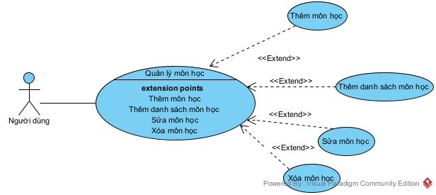
Hình 2 14 Use case chi tiết module Quản lý môn học
- Kịch bản
Thêm môn học
Tên UC | Quản lý môn học - Thêm môn học
Tác nhân chính | Người dùng
Tiền điều kiện | Người dùng đã đăng nhập thành công, học kỳ được tạo
Hậu điều kiện | Môn học được thêm vào cơ sở dữ liệu
Luồng sự kiện chính | - Nguời dùng sau khi đăng nhập thành công và hệ thống, từ giao diện trang chủ chọn “CT Đào tạo”  - Giao diện quản lý chương trình đào tạo hiện lên, người dùng chọn “Thêm môn học”  - Hệ thống hiển thị giao diện popup với form điền thông tin môn học.  - Người dùng điền thông tin môn học cần tạo và click “Tạo mới”  Hệ thống lưu môn học và hiển thị thông báo thêm môn học thành công
Luồng ngoại lệ | 4.1. Người dùng nhập thiếu các trường bắt buộc khi thêm môn học sẽ thông báo dữ liệu không hợp lệ
Bảng 2.6 . Kịch bản thêm môn học
Thêm danh sách môn học
Tên UC | Quản lý môn học - Thêm danh sách môn học
Tác nhân chính | Người dùng
Tiền điều kiện | Người dùng đã đăng nhập thành công
Hậu điều kiện | Môn học được thêm vào cơ sở dữ liệu
Luồng sự kiện chính | - Nguời dùng sau khi đăng nhập thành công và hệ thống, từ giao diện trang chủ chọn “CT Đào tạo”  - Hệ thống hiển thi giao diện quản lý chương trình đào tạo, người dùng chọn “Import môn học”  - Hệ thống hiển thị giao diện popup thêm môn học từ file excel  - Người dùng click vào “Chọn file” và upload file excel chứa danh sách môn học cần thêm, sau đó click “Lưu/Xác nhận”  - Hệ thống đọc danh sách môn học từ file excel và lưu vào cơ sở dữ liệu
Luồng ngoại lệ | 4.1. Người dùng tải file lên không đúng định dạng mẫu sẽ bị lỗi dữ liệu không hợp lệ.
Bảng 2.7 Kịch bản thêm danh sách môn học
Sửa/Xóa môn học
Tên UC | Quản lý môn học - Sửa/xóa môn học
Tác nhân chính | Người dùng
Tiền điều kiện | Người dùng đã đăng nhập thành công, đã có môn học trong cơ sở dữ liệu
Hậu điều kiện | Môn học cập nhật trong cơ sở dữ liệu
Luồng sự kiện chính | - Nguời dùng sau khi đăng nhập thành công và hệ thống, từ giao diện trang chủ chọn “CT Đào tạo”  - Hệ thống hiển thị giao diện quản lý chương trình đào tạo  - Người dùng click vào icon sửa môn học, hệ thống hiển thị giao diện popup form cho phép người dùng sửa môn học. Người dụng điền lại trường muốn sửa và click “Cập nhật. Hệ thống lưu lại thông tin môn học  Người dùng click vào icon xóa môn học, hệ thống hiển thị thông báo “Xác nhận xóa”. Người dùng click vào xác nhận, hệ thống xóa thông tin môn học trong cơ sở dữ liệu
Bảng 2.8 Kịch bản sửa/xóa môn học

- Biểu đồ tuần tự
Thêm môn học
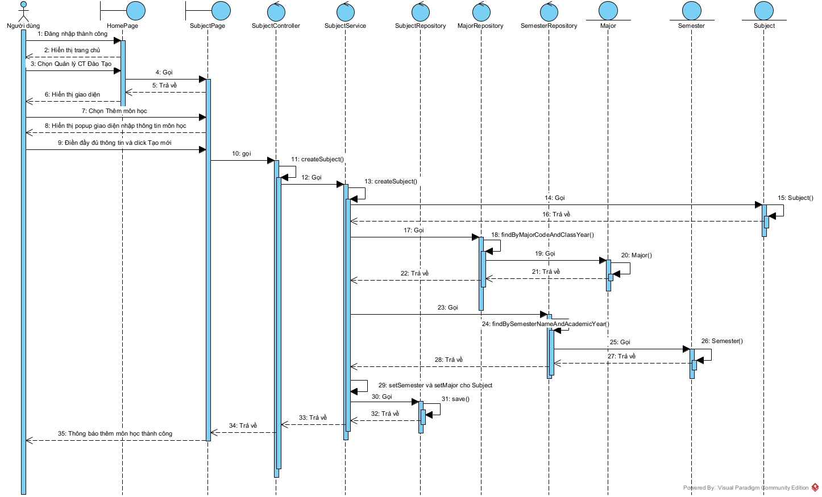
Hình 2.15 Biểu đồ tuần tự Thêm môn học
Thêm danh sách môn học
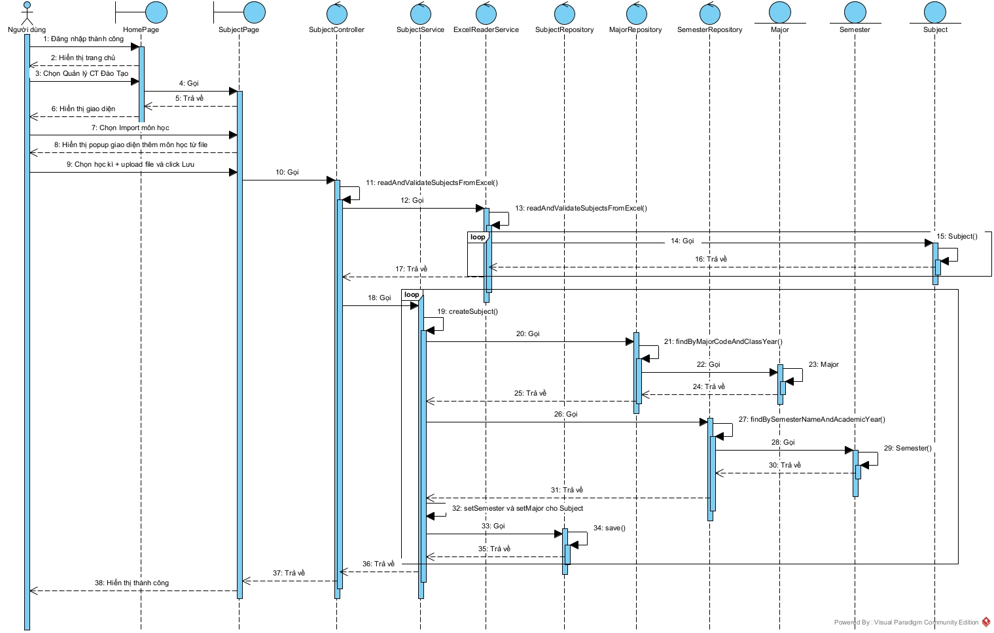
Hình 2.16 Biểu đồ tuần tự Thêm danh sách môn học
Sửa/xóa môn học

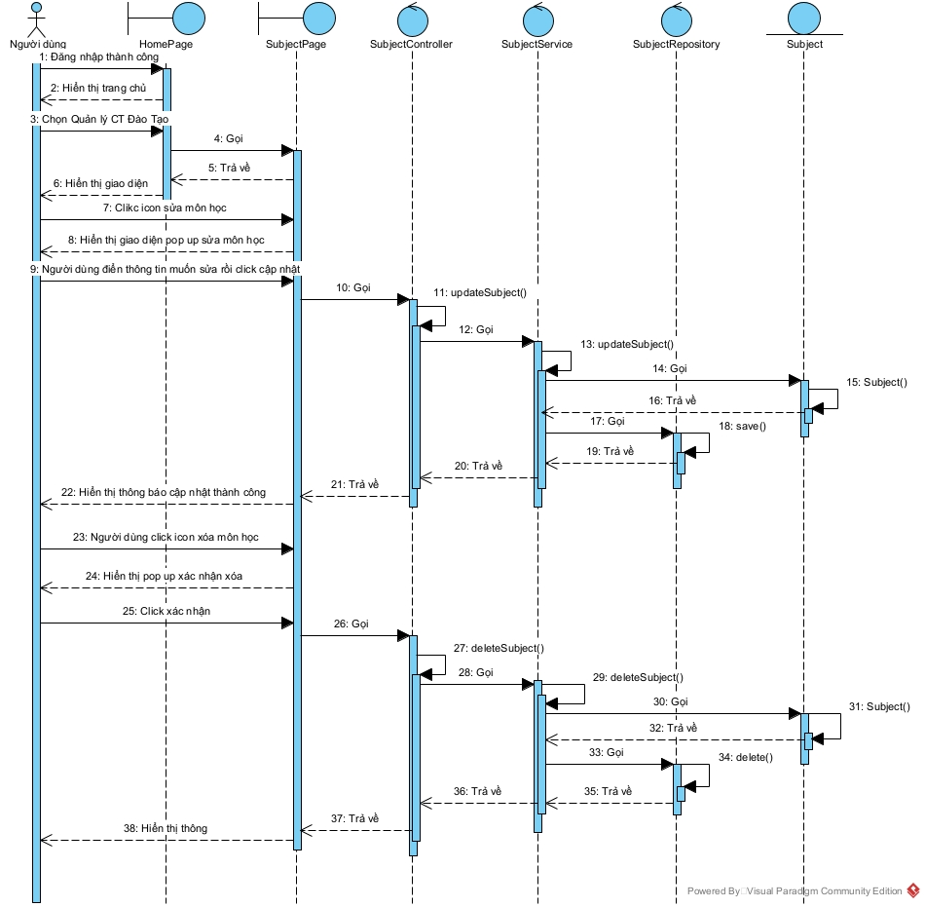
Hình 2.17 Biểu đồ tuần tự sửa/xoá môn học

Module Quản lý kỳ học
- Use case chi tiết
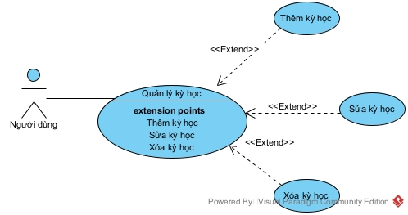
Hình 2.18 Use case chi tiết module Quản lý kỳ học
- Kịch bản
Thêm học kỳ
Tên UC | Quản lý kỳ học - Thêm kỳ học
Tác nhân chính | Quản trị viên, người dùng
Tiền điều kiện | Quản trị viên, người dùng đã đăng nhập
Hậu điều kiện | Các thay đổi về học kỳ được cập nhật trong cơ sở dữ liệu
Luồng sự kiện chính | - Người dùng đăng nhập thành công vào hệ thống, hệ thống hiển thị giao diện trang chủ  - Người dùng chọn “Học kỳ”, hệ thống hiển thị giao diện quản lý học kỳ.  - Người dùng chọn “Thêm học kỳ”, hệ thống hiển thị giao diện thêm học kỳ.Người dùng điền đầy đủ thông tin của một học kỳ và click “Thêm”. Hệ thống lưu thành công học kỳ vào cơ sở dữ liệu.  Người dụng click vào icon sửa, hệ thống hiển thị giao diện sửa học kỳ. gười dùng điền đầy đủ thông tin của một học kỳ và click “Cập nhật”. Hệ thống lưu thành công học kỳ vào cơ sở dữ liệu.
Luồng ngoại lệ | 3.1. Người dùng nhập thiếu thông tin kỳ học sẽ thông báo dữ liệu không hợp lệ
Bảng 2.9 Kịch bản thêm, cập nhật kỳ học
Xóa học kỳ
Tên UC | Quản lý kỳ học - Thêm kỳ học
Tác nhân chính | Quản trị viên, người dùng
Tiền điều kiện | Quản trị viên, người dùng đã đăng nhập
Hậu điều kiện | Các thay đổi về học kỳ được cập nhật cơ sở dữ liệu
Luồng sự kiện chính | - Người dùng đăng nhập thành công vào hệ thống, hệ thống hiển thị giao diện trang chủ  - Người dùng chọn “Học kỳ”, hệ thống hiển thị giao diện quản lý học kỳ.  - Người dùng click vào icon xóa. Hệ thống hiển thị thông báo xác nhận xóa. Người dụng click xác nhận. Hệ thống xóa thành công Học kỳ cùng các môn học của học kỳ đó.
Bảng 2.10 Kịch bản xóa kỳ học

- Biểu đồ tuần tự
Thêm/Cập nhật học kỳ
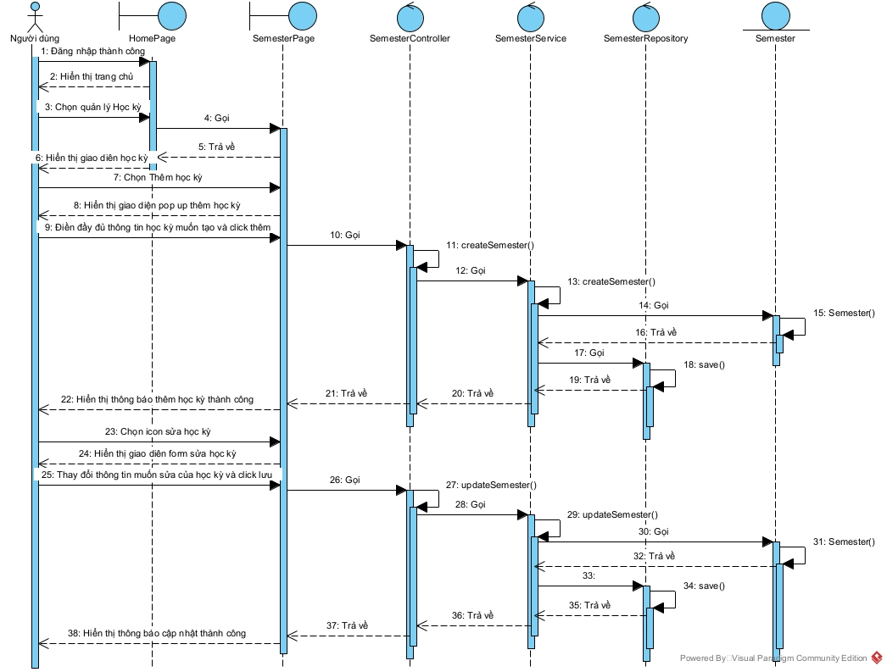
Hình 2.19 Biểu đồ tuần tự Thêm, cập nhật học kỳ
Xóa học kỳ
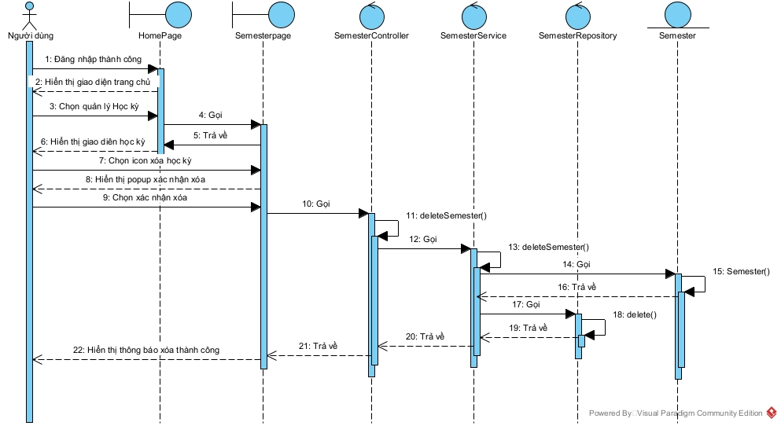
Hình 2.20 Biểu đồ tuần tự Xóa học kỳ

Module Hậu kiểm thời khóa biểu
- Use case chi tiết
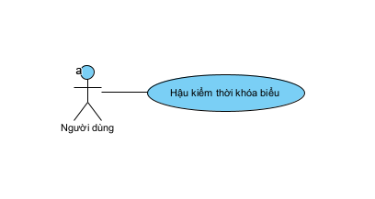
Hình 2.21 Use case chi tiết Hậu kiểm thời khóa biểu
- Kịch bản
Tên UC | Hậu kiểm thời khóa biểu
Tác nhân chính | Quản trị viên, người dùng
Tiền điều kiện | Quản trị viên, người dùng đã đăng nhập
Hậu điều kiện | Trả về kết quả hậu kiểm thời khóa biểu
Luồng sự kiện chính | - Người dùng đăng nhập thành công vào hệ thống, hệ thống hiển thị giao diện trang chủ.  - Người dùng chọn “Hậu kiểm thời khóa biểu”. Hệ thống hiển thị giao diện hậu kiểm thời khóa biểu  - Người dùng click chọn file và tải file dữ liệu chứ thời khóa biểu cần hậu kiểm, click “Kiểm tra xung đột”.  - Hệ thống xử lý và hiển thị kết quả hậu kiểm cho người dùng
Luồng ngoại lệ | 3.1. Người dùng tải file thời khóa biểu không hợp lệ sẽ thông báo dữ liệu không hợp lệ
Bảng 2.11 Kịch bản Hậu kiểm thời khóa biểu
- Biểu đồ tuần tự
Hậu kiểm thơi khóa biểu
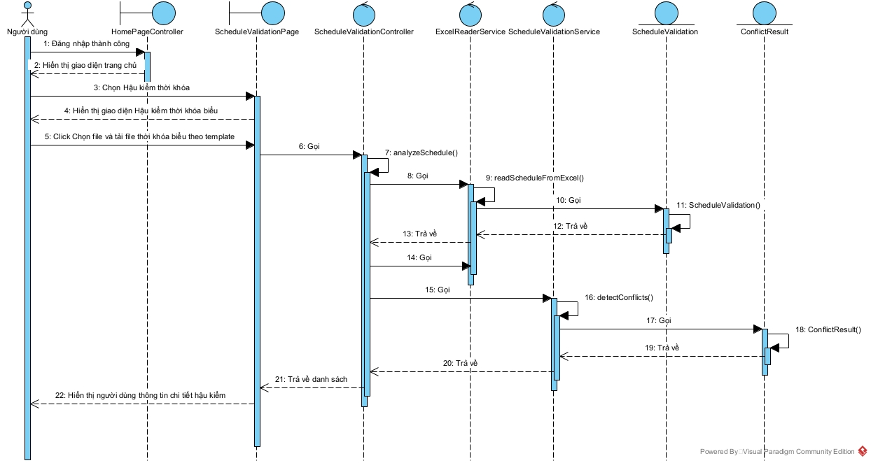
Hình 2.22 Biểu đồ tuần tự Hậu kiểm thời khóa biểu

Biểu đồ lớp thực thể
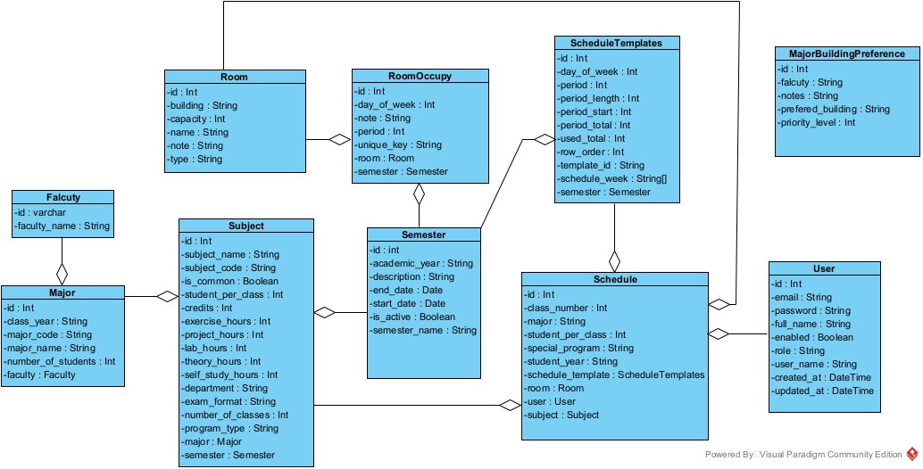
Hình 2.23 Biểu đồ lớp thực thể hệ thống

Hệ thống gồm các thực thể:
- Thực thể Người dùng ⇒ Lớp User: Lớp User dùng để lưu thông tin người dùng trong hệ thống như email, mật khẩu, họ tên, vai trò, trạng thái kích hoạt và thời gian tạo, cập nhật tài khoản.
- Thực thể Khoa ⇒ Lớp Faculty: Lớp Faculty dùng để lưu thông tin các khoa trong trường, bao gồm mã khoa và tên khoa.
- Thực thể Ngành học ⇒ Lớp Major: Lớp Major dùng để lưu thông tin các ngành học thuộc từng khoa, bao gồm mã ngành, tên ngành, khóa học, số lượng sinh viên và khoa quản lý ngành.
- Thực thể Môn học ⇒ Lớp Subject: Lớp Subject dùng để lưu thông tin chi tiết các môn học trong chương trình đào tạo như mã môn, tên môn, số tín chỉ, số tiết lý thuyết, thực hành, bài tập, tự học, hình thức thi, số lớp mở, ngành và kỳ học.
- Thực thể Kỳ học ⇒ Lớp Semester: Lớp Semester dùng để lưu thông tin các kỳ học, bao gồm năm học, tên kỳ, mô tả, thời gian bắt đầu, kết thúc và trạng thái hoạt động.
- Thực thể Phòng học ⇒ Lớp Room: Lớp Room dùng để lưu thông tin các phòng học trong trường như tên phòng, tòa nhà, sức chứa, loại phòng và ghi chú.
- Thực thể Lịch sử sử dụng phòng ⇒ Lớp RoomOccupy: Lớp RoomOccupy dùng để lưu thông tin tình trạng sử dụng phòng học theo ngày trong tuần, ca học, tuần học và học kỳ nhằm tránh trùng lịch phòng.
- Thực thể Mẫu thời khóa biểu ⇒ Lớp ScheduleTemplates: Lớp ScheduleTemplates dùng để lưu các mẫu thời khóa biểu chuẩn, bao gồm ngày học trong tuần, số tiết, thời gian bắt đầu, kết thúc, tuần học áp dụng và học kỳ.
- Thực thể Thời khóa biểu ⇒ Lớp Schedule: Lớp Schedule dùng để lưu thông tin chi tiết các lớp học được xếp lịch, bao gồm số lớp, ngành học, số sinh viên, chương trình đào tạo, năm học, môn học, phòng học, …
- Thực thể Ưu tiên phân bổ tòa nhà ⇒ Lớp MajorBuildingPreference: Lớp MajorBuildingPreference dùng để lưu thông tin ưu tiên phân bổ tòa nhà học tập cho từng khoa hoặc ngành, bao gồm tòa nhà ưu tiên, mức độ ưu tiên và ghi chú.

Thiết kế cơ sở dữ liệu
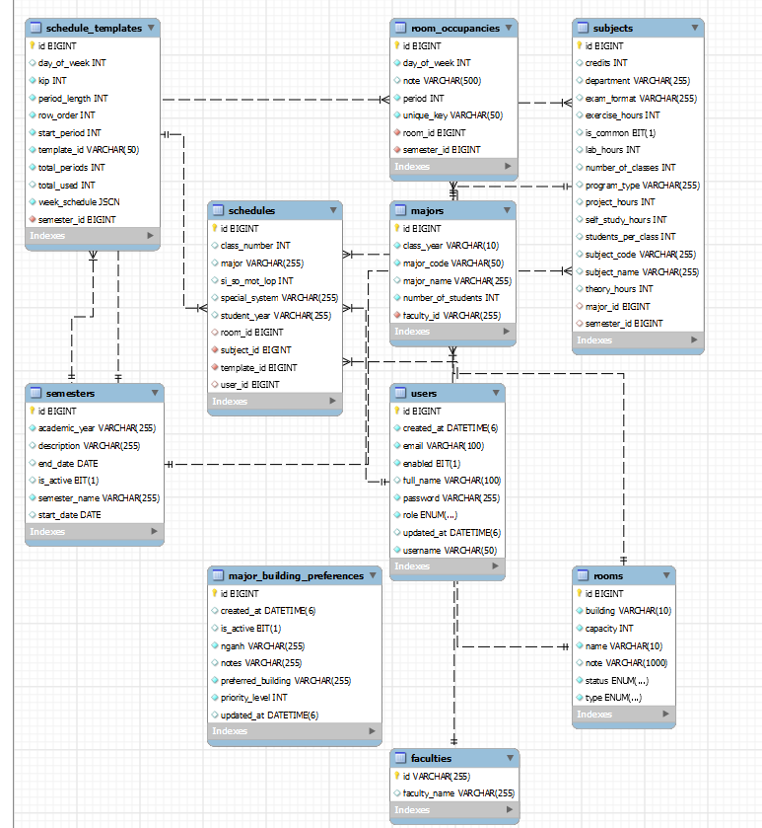
Hình 2.24 Thiết kế cơ sở dữ liệu hệ thống

Bảng users
Tên thuộc tính | Kiểu dữ liệu | Ràng buộc | Mô tả
id | BIGINT | PK, NN, AI | Mã định danh
username | VARCHAR(50) | NN, UNIQUE | Tên đăng nhập
email | VARCHAR(100) | NN, UNIQUE | Email người dùng
password | VARCHAR(255) | NN | Mật khẩu đã mã hoá
full_name | VARCHAR(100) | NN | Họ và tên người dùng
role | ENUM | NN | Vai trò người dùng
enabled | BIT (1) | NN | Trạng thái kích hoạt tài khoản
created_at | DATETIME(6) |  | Thời điểm tạo tài khoản
updated_at | DATETIME(6) |  | Thời điểm cập nhật tài khoản
Bảng 2.12 Mô tả thuộc tính bảng users
Bảng faculty
Tên thuộc tính | Kiểu dữ liệu | Ràng buộc | Mô tả
id | VARCHAR(255) | PK, NN | Mã khoa
faculty_name | VARCHAR(255) | NN | Tên khoa
Bảng 2.13 Mô tả thuộc tính bảng falcuty

Bảng majors
Tên thuộc tính | Kiểu dữ liệu | Ràng buộc | Mô tả
id | BIGINT | PK, NN, AI | Mã định danh
major_code | VARCHAR(50) | NN, UNIQUE | Mã ngành
major_name | VARCHAR(255) | NN | Tên ngành
class_year | VARCHAR(10) | NN | Khoá học
number_of_students | INT |  | Số lượng sinh viên
faculty_id | VARCHAR(255) | FK, NN | Khoa quản lý ngành
Bảng 2.14 Mô tả thuộc tính bảng majors
Bảng semesters
Tên thuộc tính | Kiểu dữ liệu | Ràng buộc | Mô tả
id | BIGINT | PK, NN, AI | Mã định danh
major_code | VARCHAR(50) | NN, UNIQUE | Mã ngành
major_name | VARCHAR(255) | NN | Tên ngành
class_year | VARCHAR(10) | NN | Khoá học
number_of_students | INT |  | Số lượng sinh viên
faculty_id | VARCHAR(255) | FK, NN | Khoa quản lý ngành
Bảng 2.15 Mô tả thuộc tính bảng semesters

Bảng rooms
Tên thuộc tính | Kiểu dữ liệu | Ràng buộc | Mô tả
id | BIGINT | PK, NN, AI | Mã phòng học
name | VARCHAR(10) | NN | Tên phòng
building | VARCHAR(10) | NN | Tòa nhà
capacity | INT | NN | Sức chứa phòng
type | ENUM | NN | Loại phòng
status | ENUM | NN | Trạng thái phòng
note | VARCHAR(1000) |  | Ghi chú
Bảng 2.16 Mô tả thuộc tính bảng rooms
Bảng major_building_preferences
Tên thuộc tính | Kiểu dữ liệu | Ràng buộc | Mô tả
id | BIGINT | PK, NN, AI | Mã định danh
falcuty | VARCHAR(255) | NN | Ngành áp dụng
preferred_building | VARCHAR(255) | NN | Tòa nhà ưu tiên
priority_level | INT | NN | Mức độ ưu tiên
notes | VARCHAR(255) |  | Ghi chú
is_active | BIT(1) | NN | Trạng thái
created_at | DATETIME(6) |  | Thời điểm tạo
updated_at | DATETIME(6) |  | Thời điểm cập nhật
Bảng 2.17 Mô tả thuộc tính bảng major_building_preference

Bảng schedule_templates
Tên thuộc tính | Kiểu dữ liệu | Ràng buộc | Mô tả
id | INT | PK, NN, AI | Mã định danh
day_of_week | VARCHAR(255) | NN, Unique | Thứ trong tuần
period | INT | NN | Kíp học
period_length | INT | NN | Độ dài kíp học
row_order | INT |  | Thứ tự hiển thị
period_start | INT |  | Tiết bắt đầu
period_total | INT |  | Tổng số tiết
used_total | INT |  | Số tiết dùng
template_id | VARCHAR(255) |  | Mã định danh
schedule_week | JSON |  | Tuần học áp dụng
semester_id | BIGINT | FK, NN | Kỳ học
Bảng 2.18 Mô tả thuộc tính bảng schedule_templates
Bảng subjects
Tên thuộc tính | Kiểu dữ liệu | Ràng buộc | Mô tả
id | BIGINT | PK, NN, AI | Mã định danh
subject_code | VARCHAR(255) | NN, UNIQUE | Mã môn học
subject_name | VARCHAR(255) | NN | Tên môn học
credits | INT | NN | Số tín chỉ
department | VARCHAR(255) |  | Bộ môn quản lý
is_common | BIT(1) | NN | Môn học chung
students_per_class | INT |  | Số sinh viên mỗi lớp
theory_hours | INT |  | Số tiết lý thuyết
exercise_hours | INT |  | Số tiết bài tập
lab_hours | INT |  | Số tiết thực hành
project_hours | INT |  | Số tiết
self_study_hours | INT |  | Số tiết tự học
exam_format | VARCHAR(255) |  | Hình thức thi
number_of_classes | INT |  | Số lớp mở
program_type | VARCHAR(255) |  | Chương trình đào tạo
major_id | BIGINT | FK, NN | Ngành áp dụng
semester_id | BIGINT | FK, NN | Kỳ học áp dụng
Bảng 2.19 Mô tả thuộc tính bảng subjects

Bảng room_occupancies
Tên thuộc tính | Kiểu dữ liệu | Ràng buộc | Mô tả
id | BIGINT | PK, NN, AI | Mã định danh
day_of_week | INT | FK, NN | Ngày trong tuần
period | INT | FK, NN | Kíp học
note | VARCHAR(500) | NN | Ghi chú
unique_key | VARCHAR(50) | UNIQUE | Khóa tránh trùng lịch
room_id | BIGINT | FK, NN | Phòng học
semester_id | BIGINT | FK, NN | Kỳ học
Bảng 2.20 Mô tả thuộc tính bảng room_occupancies
Bảng schedules
Tên thuộc tính | Kiểu dữ liệu | Ràng buộc | Mô tả
id | BIGINT | PK, NN, AI | Mã định danh
class_number | INT | NN | Số lớp
major | VARCHAR(255) | NN | Ngành học
students_per_class | TEXT | NN | Sĩ số một lớp
special_system | VARCHAR(255) | NN | Hệ đặc thù
student_year | VARCHAR(255) | NN | Khóa
room_id | BIGINT | FK, NN | Phòng học
subject_id | BIGINT | FK, NN | Mã môn học
template_id | BIGINT | FK, NN | Mã mẫu TKB
user_id | BIGINT | FK, NN | Mã người tạo lịch
Bảng 2.21 Mô tả thuộc tính bảng schedules

Thiết kế các logic trong hệ thống

Thiết kế logic sinh thời khóa biểu
Hệ thống sinh thời khóa biểu tự động được thiết kế nhằm giải quyết bài toán phân bổ thời gian học cho các môn học tại Học viện Công nghệ Bưu chính Viễn thông. Hệ thống áp dụng thuật toán Rotating Slots (Xoay Vòng Khung Giờ) kết hợp với kho templates lịch học được định nghĩa trước để tạo ra thời khóa biểu cân bằng và hợp lý.
Rotating Slots là phương pháp phân bổ thời gian dựa trên một danh sách các khung giờ được sắp xếp theo thứ tự ưu tiên. Hệ thống định nghĩa trước 12 khung giờ xoay vòng, mỗi khung giờ đại diện cho một cặp ngày-kíp (thứ và buổi sáng/chiều). Thứ tự các khung giờ được thiết kế để ưu tiên buổi sáng và phân bổ đều các ngày trong tuần, đảm bảo không có môn học nào bị phân vào những khung giờ kém thuận lợi. Khi sinh thời khóa biểu cho các môn học, hệ thống lần lượt gán mỗi môn vào một khung giờ trong danh sách theo thứ tự tuần tự. Sau khi hết 12 khung giờ, danh sách tự động quay vòng về đầu. Cơ chế này đảm bảo tính công bằng tuyệt đối - tất cả các môn đều có cơ hội được phân bổ vào những thời điểm học thuận lợi. Đối với môn học 60 tiết, do yêu cầu đặc thù về hai ngày học liên tiếp, hệ thống sử dụng một danh sách rotating slots riêng với 12 cặp ngày-kíp. Các môn 60 tiết được ưu tiên xử lý trước các môn thường để đảm bảo có đủ các cặp ngày liên tiếp phù hợp.
Hệ thống sử dụng kho templates lịch học được chuẩn bị trước. Mỗi template mô tả một buổi học cụ thể: ngày trong tuần, kíp học, tiết bắt đầu, số tiết mỗi buổi, và lịch 18 tuần chi tiết. Khi xử lý một môn học, hệ thống lọc ra các templates có tổng số tiết khớp với yêu cầu của môn. Dựa trên khung giờ mục tiêu được xác định từ rotating slots, hệ thống tìm kiếm và kết hợp các templates phù hợp để tạo thành lịch học đầy đủ cho môn đó. Việc chọn templates sử dụng phương pháp round-robin để đảm bảo sự đa dạng và cân bằng. Đối với môn có nhiều lớp học phần, hệ thống áp dụng quy tắc phân nhóm: mỗi hai lớp liên tiếp được chỉ định cùng một slot mục tiêu. Slot mục tiêu không phải là thời điểm cố định mà là khu vực thời gian rộng hơn, bao gồm nhiều kíp con và tiết khác nhau. Thuật toán tự động chọn các templates khác biệt để tránh xung đột giữa các lớp trong cùng nhóm.
Để đảm bảo tính liên tục khi sinh thời khóa biểu cho nhiều môn học liên tiếp, hệ thống lưu trữ trạng thái của vị trí cuối cùng trong danh sách rotating slots. Mỗi lần sinh lịch cho một môn mới, hệ thống tiếp tục từ vị trí này thay vì bắt đầu lại từ đầu. Cơ chế này đảm bảo các môn được phân bổ tuần tự qua các khung giờ khác nhau, tránh xung đột và tạo ra thời khóa biểu cân bằng. Trạng thái được lưu trữ theo từng người dùng và học kỳ, cho phép nhiều người dùng làm việc độc lập. Người dùng có thể chọn reset trạng thái để bắt đầu lại từ đầu nếu cần thiết.
Thiết kế dựa trên rotating slots mang lại nhiều ưu điểm: đảm bảo tính công bằng tuyệt đối, có tính dự đoán cao và dễ kiểm soát, hiệu suất xử lý tốt. Hệ thống có khả năng xử lý hàng trăm môn học trong thời gian ngắn và dễ dàng mở rộng để hỗ trợ các loại môn học mới.
Hạn chế hiện tại là chưa xét đến các ràng buộc phức tạp như lịch giảng viên hay sở thích cá nhân. Hướng phát triển trong tương lai có thể tích hợp machine learning để tự động cải thiện chất lượng dựa trên dữ liệu lịch sử và áp dụng các phương pháp tối ưu hóa tiên tiến hơn.

Thiết kế logic gán phòng học
Hệ thống gán phòng học được thiết kế để tự động phân bổ phòng học phù hợp cho các buổi học trong thời khóa biểu đã được sinh ra. Hệ thống áp dụng thuật toán Multi-Constraint Room Assignment (Gán Phòng Đa Ràng Buộc) kết hợp với cơ chế scoring (chấm điểm) để chọn ra phòng tối ưu nhất trong số các phòng khả dụng.
Phòng học được phân loại thành nhiều loại khác nhau dựa trên trang thiết bị và đối tượng phục vụ. Mỗi loại phòng có các đặc điểm và ràng buộc riêng về việc sử dụng. Hệ thống áp dụng các quy tắc ràng buộc nghiêm ngặt. Các khóa học khác nhau có quy định riêng về loại phòng được phép sử dụng. Để giảm thiểu lỗi, hệ thống tích hợp khả năng tự động phát hiện loại môn học dựa trên mã môn.
Thuật toán chọn phòng hoạt động theo cấu trúc quyết định nhiều tầng. Tầng đầu tiên kiểm tra xem môn học đã có phòng ưa thích từ lần gán trước chưa, nếu có sẽ ưu tiên sử dụng lại để duy trì tính nhất quán. Tầng thứ hai lọc phòng theo các điều kiện cơ bản: phòng không bị chiếm vào thời điểm cần, đủ sức chứa, …
Tầng thứ ba là đánh giá và xếp hạng các phòng khả dụng thông qua hệ thống chấm điểm. Mỗi phòng được chấm điểm dựa trên ba yếu tố chính: tính nhất quán (phòng đã dùng cho môn này trước đó), vị trí tòa nhà (ưu tiên tòa nhà gần ngành đào tạo), và sức chứa phù hợp (tránh lãng phí phòng lớn cho lớp nhỏ). Các yếu tố này được kết hợp thông qua trọng số để tạo ra điểm tổng hợp. Phòng có điểm cao nhất được chọn.
Để đảm bảo các buổi học của cùng một lớp diễn ra ở cùng một phòng, hệ thống sử dụng cơ chế nhớ tạm thời. Khi xử lý một môn học, hệ thống tạo bảng ánh xạ giữa số lớp và phòng đã chọn, cho phép tái sử dụng thông tin mà không cần chạy lại thuật toán đầy đủ.
Thông tin về việc phòng nào đã được sử dụng vào thời điểm nào được lưu trữ trong cơ sở dữ liệu dưới dạng các bản ghi chiếm dụng. Mỗi bản ghi đại diện cho một slot đã bị chiếm: phòng cụ thể, tại thứ và kíp cụ thể, trong học kỳ cụ thể. Hệ thống đảm bảo không thể tồn tại hai bản ghi trùng lặp cho cùng một phòng và thời điểm thông qua ràng buộc tính duy nhất ở tầng cơ sở dữ liệu. Quy trình lưu trữ được thiết kế theo mô hình hai giai đoạn. Giai đoạn đầu là tạm thời, khi thông tin chỉ tồn tại trong bộ nhớ. Giai đoạn thứ hai là commit (xác nhận), khi người dùng đồng ý với kết quả và hệ thống chính thức lưu vào cơ sở dữ liệu. Cách tiếp cận này cho phép thử nghiệm nhiều phương án mà không làm ô nhiễm dữ liệu chính thức. Dữ liệu chiếm dụng không chỉ phục vụ kiểm tra xung đột mà còn hỗ trợ các phân tích về mức độ sử dụng phòng, phòng được dùng nhiều nhất, thời điểm nào còn nhiều phòng trống. Những thông tin này giúp tối ưu hóa việc lập kế hoạch trong tương lai.
Hệ thống cho phép cấu hình danh sách tòa nhà ưu tiên cho từng ngành đào tạo. Thông tin này được lưu trữ riêng biệt và dễ dàng chỉnh sửa mà không cần thay đổi mã nguồn. Khi gán phòng, hệ thống tra cứu danh sách ưu tiên và sử dụng trong công thức chấm điểm. Hệ thống duy trì bộ nhớ về những lựa chọn phòng đã thực hiện trong phiên làm việc. Khi một môn được gán vào phòng cụ thể, thông tin này được ghi nhớ và ưu tiên cao nhất trong các lần chọn sau. Cơ chế này không chỉ đảm bảo tính nhất quán mà còn tăng hiệu suất xử lý.
Khi không tìm thấy phòng phù hợp sau khi áp dụng tất cả bộ lọc, hệ thống dừng lại và báo cáo chi tiết về vấn đề, bao gồm thông tin môn học, thời điểm cần phòng, yêu cầu cụ thể, và gợi ý nguyên nhân. Người dùng có thể điều chỉnh dữ liệu đầu vào hoặc mở rộng tài nguyên để giải quyết. Hệ thống cung cấp chức năng reset để xóa toàn bộ thông tin chiếm dụng phòng của một học kỳ, cho phép bắt đầu lại từ đầu với cấu hình khác. Chức năng này được thiết kế với các biện pháp an toàn và yêu cầu xác nhận rõ ràng từ người dùng
Thiết kế thể hiện sự cân bằng tốt giữa tính linh hoạt và tính xác định. Cơ chế chấm điểm đa tiêu chí cho phép tối ưu hóa nhiều mục tiêu cùng lúc mà không cần ưu tiên tuyệt đối một mục tiêu nào. Việc lưu trữ thông tin trong cơ sở dữ liệu quan hệ đảm bảo tính toàn vẹn và mở ra khả năng phân tích trong tương lai.
Hạn chế hiện tại là chưa xét đến lịch trình giảng viên và công thức chấm điểm vẫn cố định, chưa tự điều chỉnh theo hoàn cảnh. Hướng phát triển có thể tích hợp thêm ràng buộc về giảng viên, áp dụng machine learning để tự động điều chỉnh công thức chấm điểm, và kết hợp tối ưu hóa toàn cục thay vì chọn phòng độc lập cho từng buổi học.

Kết luận chương
Chương 2 đã trình bày quá trình phân tích và thiết kế của hệ thống Hỗ trợ sinh thời khoá biểu, đưa ra các use case tổng quan của hệ thống và chi tiết kịch bản, phân tích, thiết kế chi tiết cho một số use case làm tiền đề cho quá trình cài đặt, lập trình hệ thống.

CHƯƠNG 3. CÀI ĐẶT VÀ TRIỂN KHAI HỆ THỐNG
Nội dung của chương 3 trình bày về các công nghệ và kiến trúc triển khai hệ thống, phương pháp cô lập môi trường thực thi của người và những kết quả đạt được sau khi cài đặt thành công hệ thống.

Các công nghệ triển khai hệ thống
Hệ thống được xây dựng bằng mô hình Client - Server với phần Back-end sử dụng ngôn ngữ JavaScript (framework NodeJS Express) và phần Front-end sử dụng ngôn ngữ Javascript (framework ReactJS), cơ sở dữ liệu sử dụng trong hệ thống là MySQL. Đối với các dịch vụ máy chấm, sử dụng ngôn ngữ Python, cơ sở dữ liệu phục vụ cho việc chấm bài là MySQL và Microsoft SQL Server

Tổng quan về TypeScript [4]
TypeScript là một ngôn ngữ lập trình an toàn và có kiểm soát kiểu dữ liệu, được phát triển bởi Microsoft. TypeScript được xây dựng dựa trên JavaScript, với mục tiêu khắc phục những hạn chế của JavaScript trong các dự án lớn và phức tạp. TypeScript mở rộng JavaScript bằng cách bổ sung kiểu dữ liệu tĩnh, kiểm tra lỗi tại thời điểm biên dịch và các tính năng hướng đối tượng nâng cao.
Ban đầu, TypeScript được tạo ra để hỗ trợ các lập trình viên xây dựng ứng dụng web quy mô lớn một cách dễ bảo trì và ít lỗi hơn. Mã nguồn TypeScript không được thực thi trực tiếp, mà cần được biên dịch sang JavaScript trước khi chạy. Sau khi biên dịch, mã JavaScript tạo ra có thể chạy trên mọi môi trường hỗ trợ JavaScript như trình duyệt, máy chủ hoặc các thiết bị có JavaScript Engine.
Hiện nay, TypeScript được sử dụng rộng rãi trong cả frontend và backend, đặc biệt phổ biến trong các framework và nền tảng hiện đại như Angular, React, Vue, Node.js, NestJS. TypeScript giúp cải thiện chất lượng mã nguồn, tăng khả năng mở rộng và giảm lỗi trong quá trình phát triển phần mềm.
Trải qua nhiều giai đoạn phát triển, TypeScript ngày càng hoàn thiện và được cộng đồng đón nhận mạnh mẽ. TypeScript luôn cập nhật và tương thích với các phiên bản mới của tiêu chuẩn ECMAScript, đồng thời bổ sung thêm nhiều tính năng phục vụ phát triển ứng dụng hiện đại.
Ưu điểm:
- TypeScript giúp phát hiện lỗi sớm ngay trong quá trình viết code nhờ cơ chế kiểm tra kiểu dữ liệu tĩnh.
- Mã nguồn TypeScript rõ ràng, dễ đọc, dễ bảo trì, đặc biệt phù hợp với các dự án lớn và làm việc theo nhóm.
- TypeScript hỗ trợ tốt các khái niệm lập trình hướng đối tượng, giúp tổ chức chương trình một cách chặt chẽ và logic hơn.
- TypeScript tương thích hoàn toàn với JavaScript, cho phép sử dụng lại mã JavaScript hiện có mà không cần thay đổi nhiều.
- Sau khi biên dịch sang JavaScript, chương trình TypeScript có thể chạy trên mọi trình duyệt và nền tảng hỗ trợ JavaScript.

Tổng quan về Spring Boot [5]
Spring Boot là một framework phát triển ứng dụng Java dựa trên nền tảng Spring Framework, được thiết kế nhằm đơn giản hóa quá trình xây dựng, cấu hình và triển khai ứng dụng. Spring Boot ra đời với mục tiêu giúp lập trình viên tập trung vào logic nghiệp vụ thay vì mất nhiều thời gian cho cấu hình phức tạp.
Spring Boot cho phép xây dựng các ứng dụng độc lập (standalone), có thể chạy trực tiếp mà không cần triển khai lên các máy chủ ứng dụng truyền thống như Tomcat hay JBoss. Ứng dụng Spring Boot được đóng gói kèm theo server nhúng, giúp việc triển khai trở nên nhanh chóng và thuận tiện hơn.
Hiện nay, Spring Boot được sử dụng rộng rãi trong phát triển ứng dụng web, RESTful API, microservices và các hệ thống backend quy mô lớn. Spring Boot tích hợp tốt với nhiều công nghệ hiện đại như cơ sở dữ liệu quan hệ, NoSQL, hệ thống message queue, cache và các nền tảng điện toán đám mây.
Trải qua nhiều phiên bản, Spring Boot ngày càng hoàn thiện và trở thành một trong những framework Java phổ biến nhất hiện nay. Spring Boot luôn bám sát các tiêu chuẩn Java mới, đồng thời kế thừa sức mạnh và sự ổn định của hệ sinh thái Spring.
Ưu điểm:
- Spring Boot giúp giảm đáng kể thời gian cấu hình nhờ cơ chế tự động cấu hình và các thiết lập mặc định thông minh.
- Spring Boot cho phép phát triển và triển khai ứng dụng nhanh chóng nhờ server nhúng và khả năng chạy độc lập.
- Spring Boot có cấu trúc rõ ràng, dễ mở rộng và dễ bảo trì, phù hợp cho cả dự án nhỏ lẫn dự án lớn.
- Spring Boot tích hợp tốt với nhiều công nghệ và công cụ trong hệ sinh thái Java, hỗ trợ phát triển microservices hiệu quả.
- Spring Boot có cộng đồng lớn, tài liệu phong phú và được sử dụng rộng rãi trong các hệ thống doanh nghiệp.

Tổng quan về ReactJs [6]
ReactJs được biết đến là một thư viện Javascript có tính hiệu quả, linh hoạt dùng để xây dựng giao diện người dùng. Nó cho phép xây dựng giao diện người dùng phức tạp từ những thành phần nhỏ được gọi là “component”.
Facebook đã phát triển ReactJS vào năm 2011 trong phần newsfeed của mình, nhưng nó được được phát hành ra công chúng vào tháng 5 năm 2013. Sau đó ReactJs đã phát triển nhanh chóng và trở thành một trong những framework được sử dụng rộng rãi nhất năm 2022.
Ưu điểm:
- ReactJs sử dụng Virtual DOM, điều này giúp cải thiện rất nhiều về mặt hiệu suất. Ngoài ra nó còn giúp việc viết các đoạn code Javascript dễ dàng hơn, ReactJs cung cấp cú pháp đặc biệt gọi là JSX có cấu trúc tương tự như các thẻ HTML nhưng điều đặc biệt là nó có thể trộn lẫn mã Javascript. Ngoài xây dựng ứng dụng web, chúng ta còn có thể sử dụng React để xây dựng ứng dụng dành cho các thiết bị di động.
- ReactJs là một thư viện của Javascript, với cộng đồng sử dụng đông đảo, việc giải đáp những vấn đề thắc mắc cũng dễ dàng hơn.

Cơ sở dữ liệu MySQL [7]
MySQL là một hệ thống quản lý cơ sở dữ liệu quan hệ mã nguồn mở (RDBMS) dựa trên ngôn ngữ truy vấn có cấu trúc (SQL) được phát triển, phân phối và hỗ trợ bởi tập đoàn Oracle. MySQL chạy trên hầu hết tất cả các nền tảng, bao gồm cả Linux, UNIX và Windows. MySQL thường được kết hợp với các ứng dụng web. MySQL - một trong những cơ sở dữ liệu quan hệ phổ biến nhất hiện nay.
Ưu điểm:
      - Dễ sử dụng: MySQL là cơ sở dữ liệu tốc độ cao, ổn định, dễ sử dụng và hoạt động trên nhiều hệ điều hành cung cấp một hệ thống lớn các hàm tiện ích rất mạnh.
      - Độ bảo mật cao: MySQL rất thích hợp cho các ứng dụng có truy cập CSDL
      - Đa tính năng: MySQL hỗ trợ rất nhiều chức năng SQL được mong chờ từ một hệ quản trị cơ sở dữ liệu quan hệ cả trực tiếp và gián tiếp.
      - Khả năng mở rộng và mạnh mẽ: MySQL có thể xử lý rất nhiều dữ liệu và hơn thế nữa nó có thể được mở rộng nếu cần thiết.
      - Nhanh chóng với việc đưa ra một số tiêu chuẩn cho phép MySQL để làm việc rất hiệu quả và tiết kiệm chi phí, do đó nó làm tăng tốc độ thực thi.

Redis Cache [8]
Redis (Remote Dictionary Server) là hệ thống lưu trữ dữ liệu in-memory dưới dạng key-value với tốc độ nhanh, mã nguồn mở. Redis thường được sử dựng để lưu trữ dữ liệu, cache, queue, …Với các đặc điểm nổi bật được ứng dụng:
      - Hỗ trợ lưu trữ nhiều cấu trúc dữ liệu: string, hash, list, set, …
      - Lưu trữ dạng key-value trên RAM với hiệu năng cao, ngoài ra còn hỗ trợ lưu trữ trên ổ đĩa cứng để phục hồi khi gặp sự cố.
      - Redis cho phép thời gian phản hồi vô cùng nhanh chóng dù với lượng yêu cầu vô cùng lớn. Một trong những ứng dụng nổi bật của redis là caching

Docker [9]
Docker là một nền tảng mã nguồn mở mạnh mẽ dành cho việc phát triển, vận chuyển và chạy các ứng dụng trong các container. Container là các đơn vị độc lập và nhẹ chứa đựng mọi thứ mà ứng dụng cần để chạy, bao gồm mã nguồn, runtime, thư viện và các thiết lập hệ thống. Điều này giúp đảm bảo rằng ứng dụng sẽ chạy nhất quán trên bất kỳ môi trường nào, từ máy tính cá nhân của nhà phát triển đến các máy chủ trong trung tâm dữ liệu hoặc trên đám mây.
Docker cho phép đóng gói ứng dụng của họ cùng với các phụ thuộc của nó vào các container. Việc này giúp loại bỏ các vấn đề về "hoạt động trên máy của tôi" khi chuyển ứng dụng giữa các môi trường khác nhau. Docker cũng cung cấp một hệ sinh thái công cụ phong phú để quản lý vòng đời container, bao gồm Docker Engine để chạy container, Docker Hub để lưu trữ và phân phối các hình ảnh container, và Docker Compose để định nghĩa và quản lý các ứng dụng đa container.
Với Docker, có thể tăng tốc quá trình phát triển và triển khai ứng dụng bằng cách dễ dàng tạo ra các môi trường nhất quán và có thể tái tạo. Docker cũng hỗ trợ việc mở rộng và quản lý ứng dụng trong các môi trường sản xuất, giúp các tổ chức triển khai và vận hành ứng dụng một cách hiệu quả và an toàn hơn.

Kiến trúc triển khai hệ thống

Sơ đồ kiến trúc hệ thống
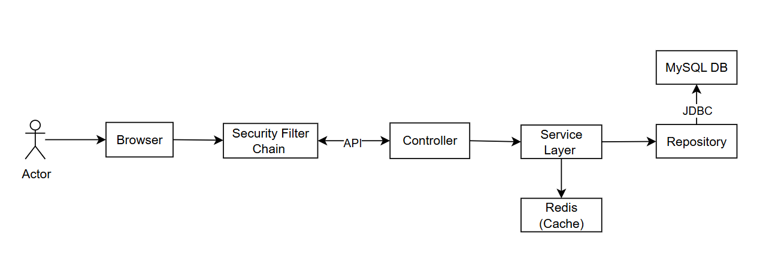
Hình 3.1 Sơ đồ kiến trúc hệ thống

Triển khai phía Back-end Spring Boot
Các bước thực hiện triển khai:
- Bước 1. Mở terminal (Command Prompt / PowerShell / Terminal).
- Bước 2. Di chuyển đến thư mục chứa source code của dự án.
Sử dụng câu lệnh: cd <đường_dẫn_đến_thư_mục_dự_án>
- Bước 3. Cài đặt các thư viện phụ thuộc của dự án.
- Sử dụng câu lệnh: mvn clean install
- Bước 4. Cấu hình môi trường cho ứng dụng
- Bước 5: Chạy ứng dụng với lệnh mvn spring-boot:run
Xây dựng các API
- API – Application Programming Interface là một thành phần không thể thiếu đối với các hệ thống triển khai theo mô hình tách biệt frontend và backend như cấu trúc ở sơ đồ hệ thống trên. Các đường dẫn API được tạo sẽ tham chiếu trực tiếp đến các lớp Controller để xử lý yêu cầu từ phía người dùng. Các API trong dự án này được xây dựng theo chuẩn RESTFul API.

Triển khai phía Front-end ReactJs
Dự án sử dụng ReactJS để xây dựng giao diện, xử lý phía máy khách. ReactJS sử dụng các thư viện của NodeJS, các công cụ dòng lệnh npm. Cũng giống như Back- end, project Front-end cũng được khởi tạo sử dụng công cụ dòng lệnh của ReactJS Các bước thực hiện triển khai:
- Bước 1: Mở terminal hệ thống
- Bước 2: Chuyển đến thư mục chứa code: Sử dụng lệnh: cd <directory path>
- Bước 3: Cài đặt toàn bộ thư viện bằng lệnh: npm install
- Bước 4: Chạy ứng dụng bằng lệnh: npm run dev

Kết quả thử nghiệm và đánh giá
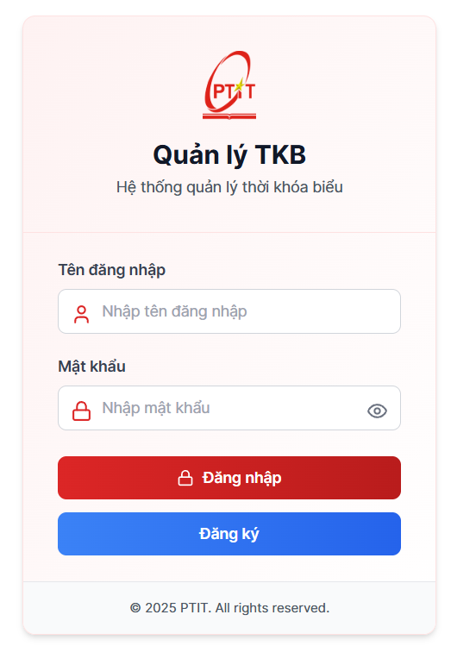
Hình 3.2 Giao diện web đăng nhập hệ thống
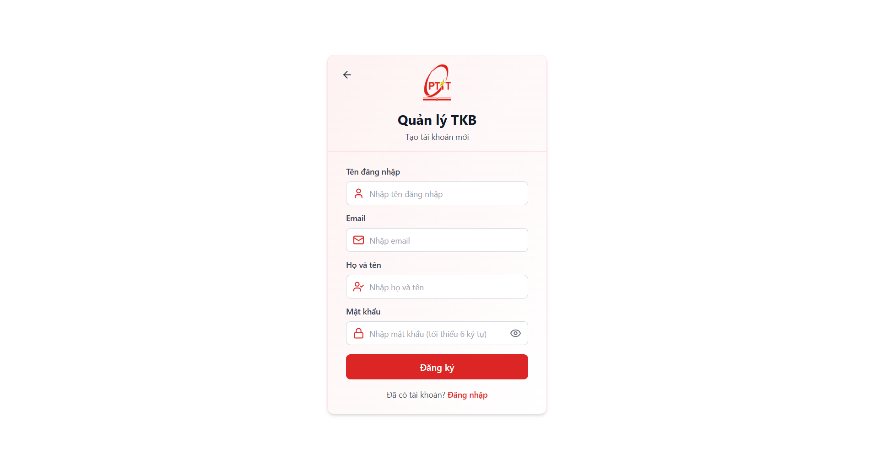
Hình 3.3 Giao diện web đăng ký hệ thống

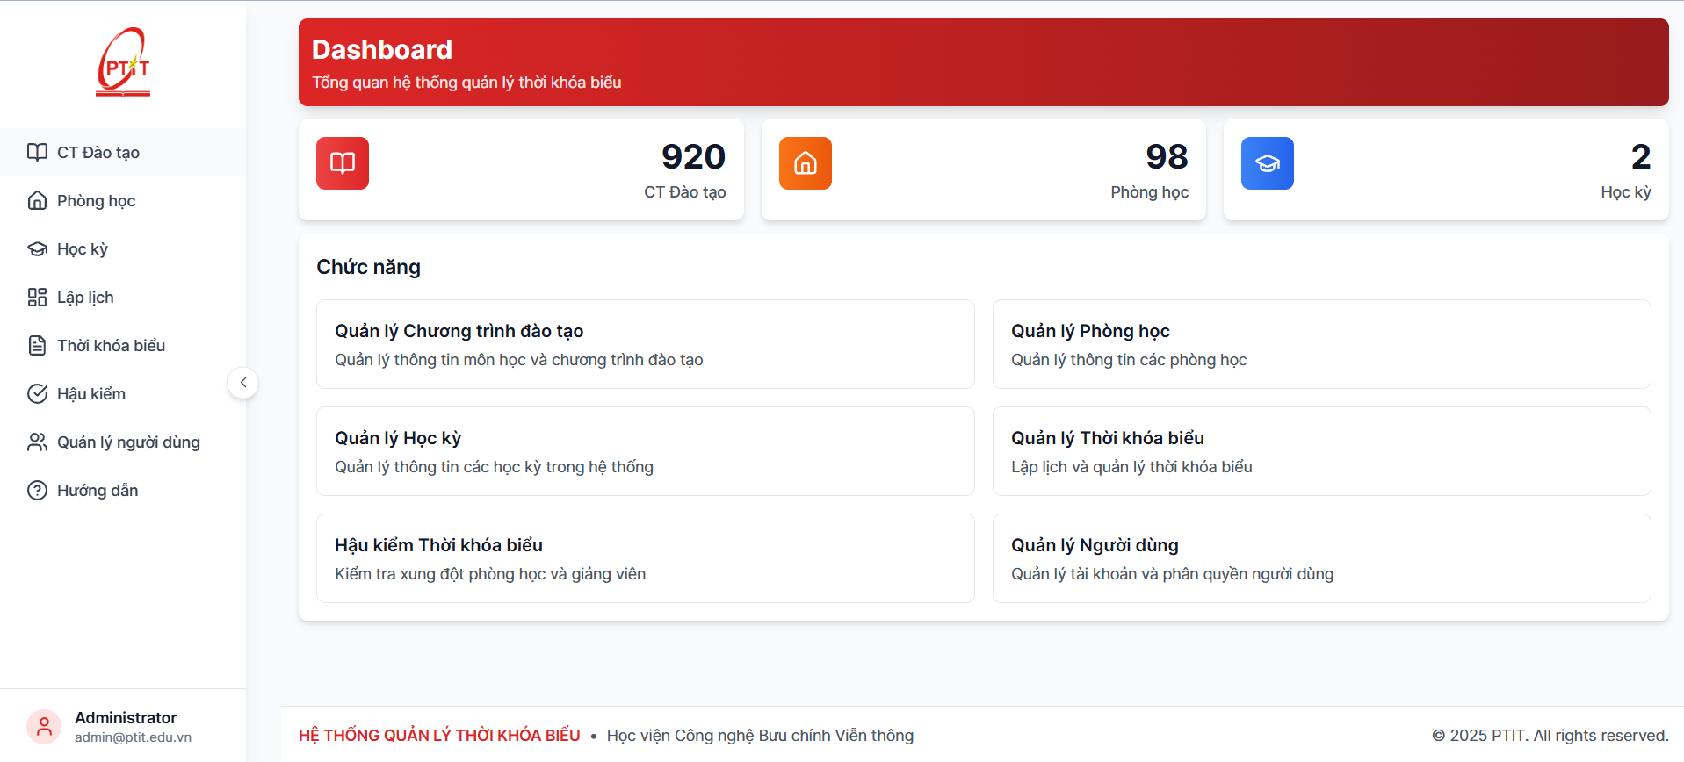
Hình 3.4 Giao diện trang chủ

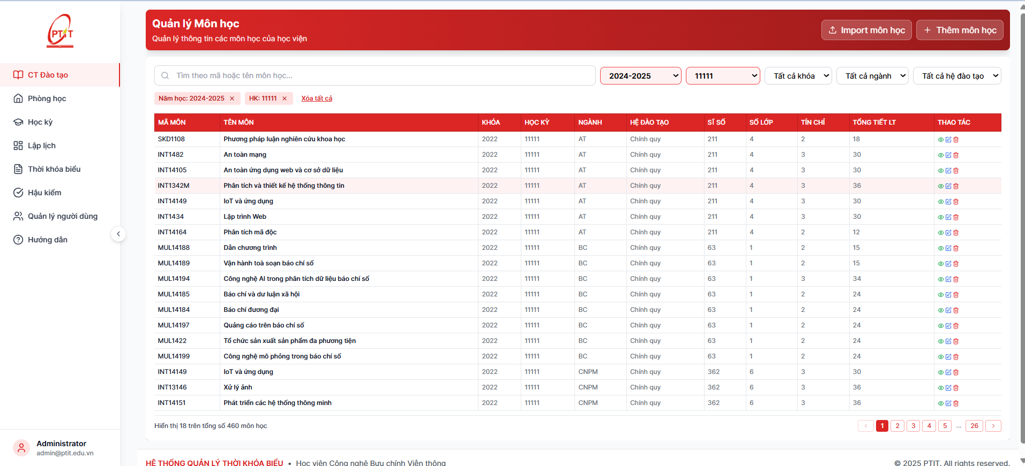

Hình 3.5 Giao diện chương trình đào tạo
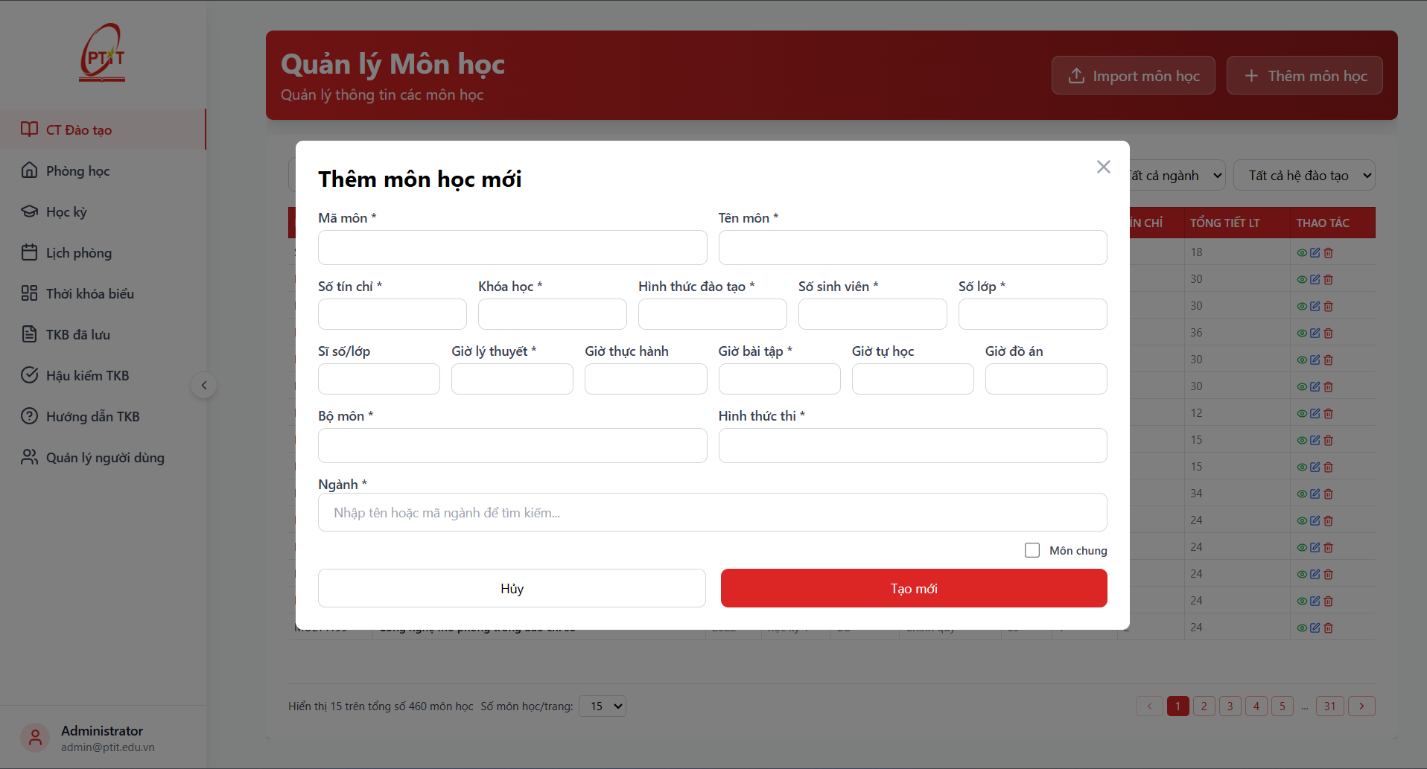
Hình 3.6 Giao diện thêm môn học
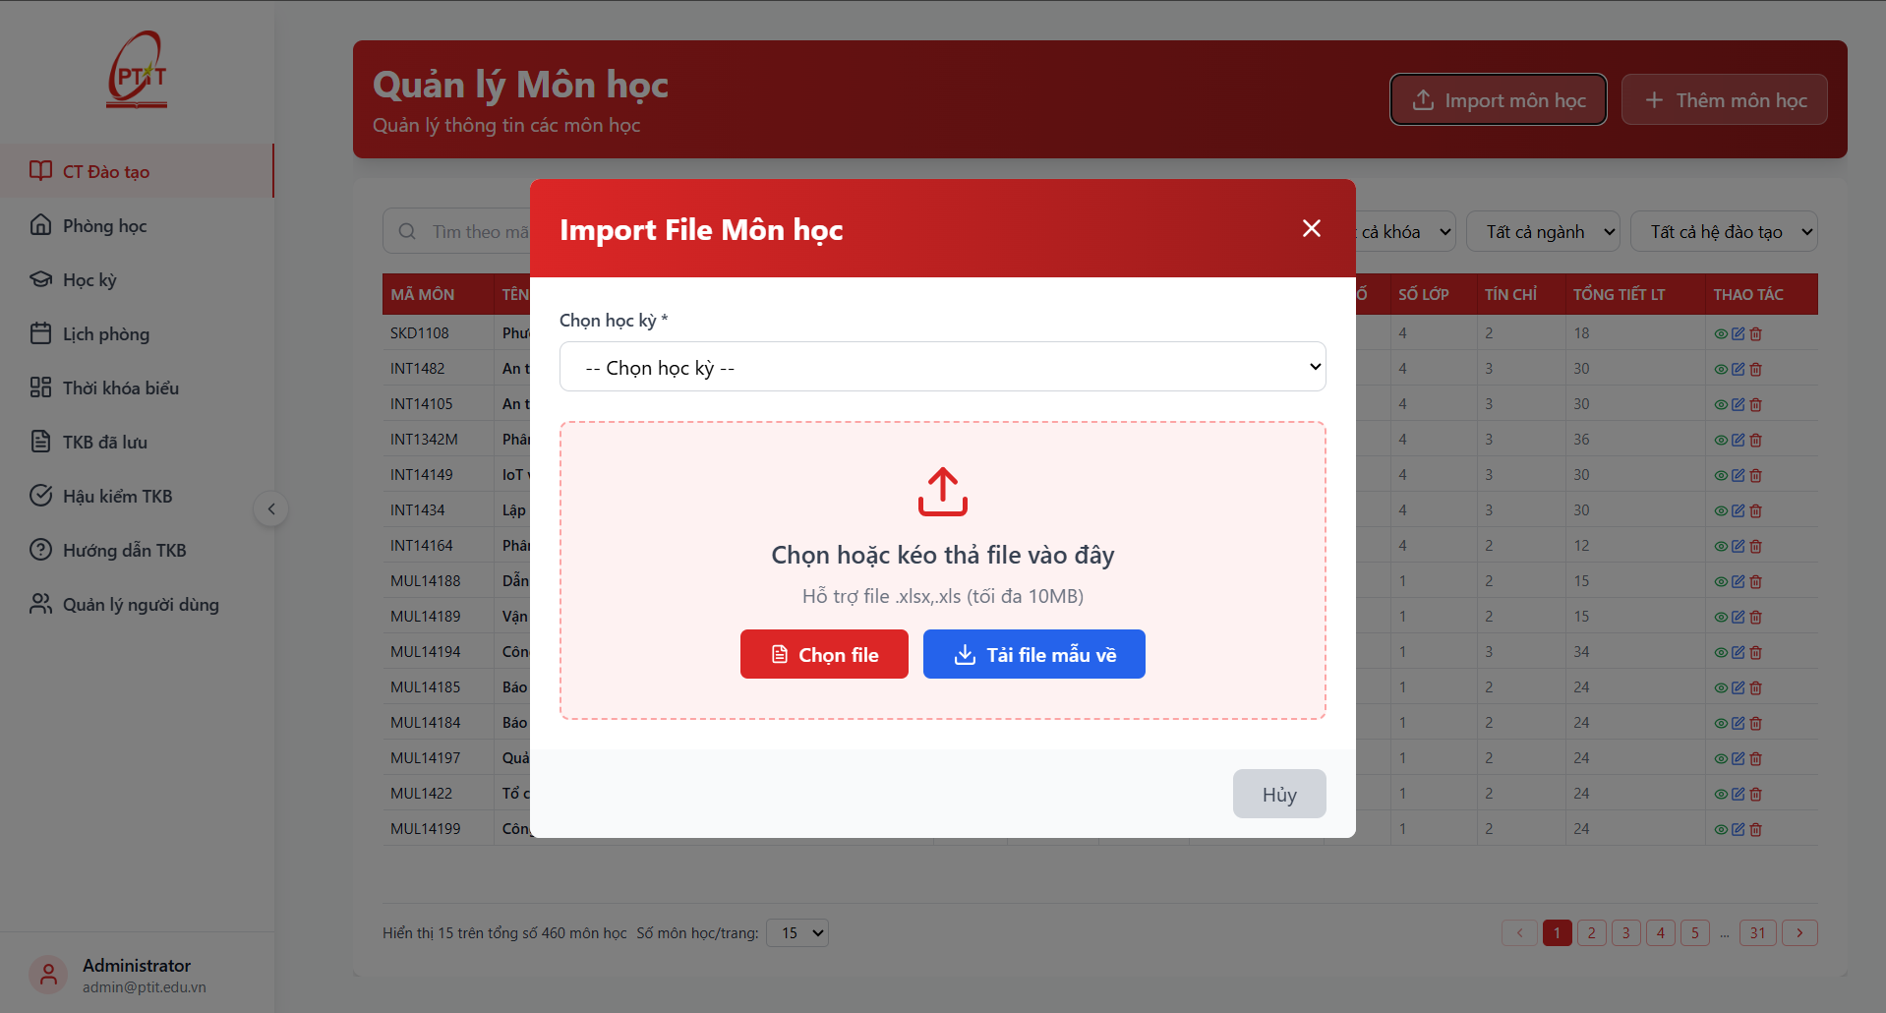
Hình 3.7 Giao diện them danh sách môn học từ file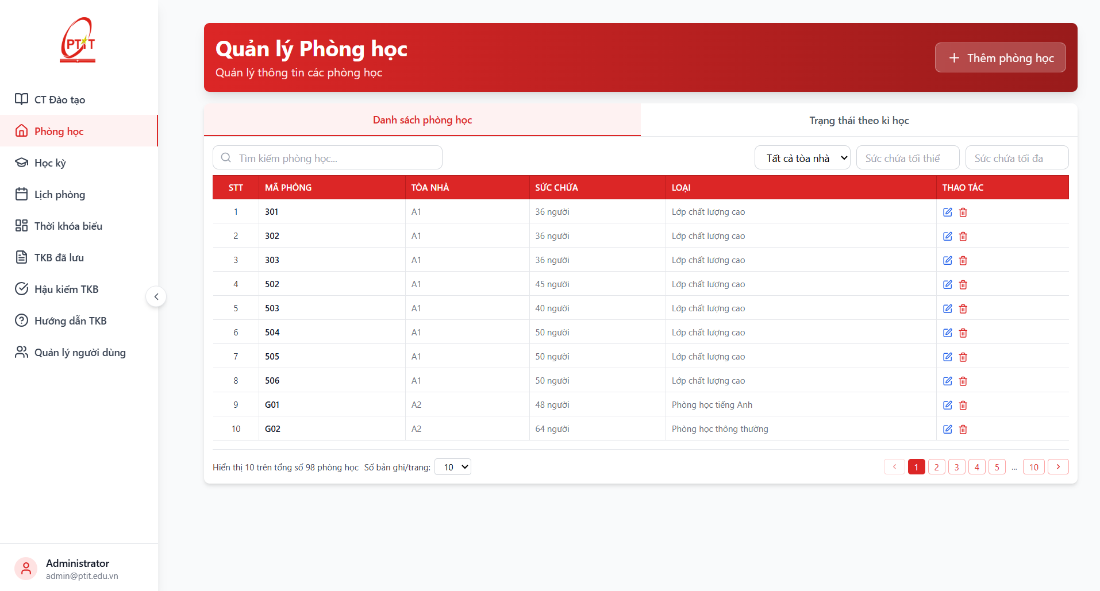
Hình 3.8 Giao diện phòng học

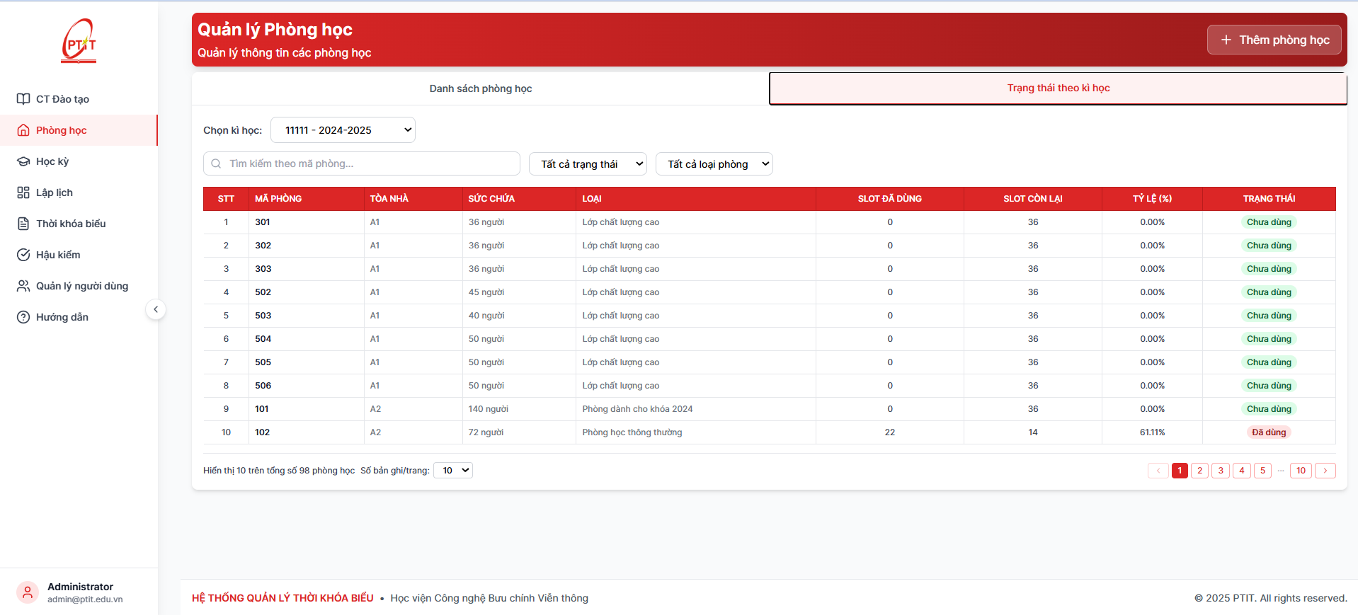
Hình 3.9 Giao diện xem trạng thái phòng học
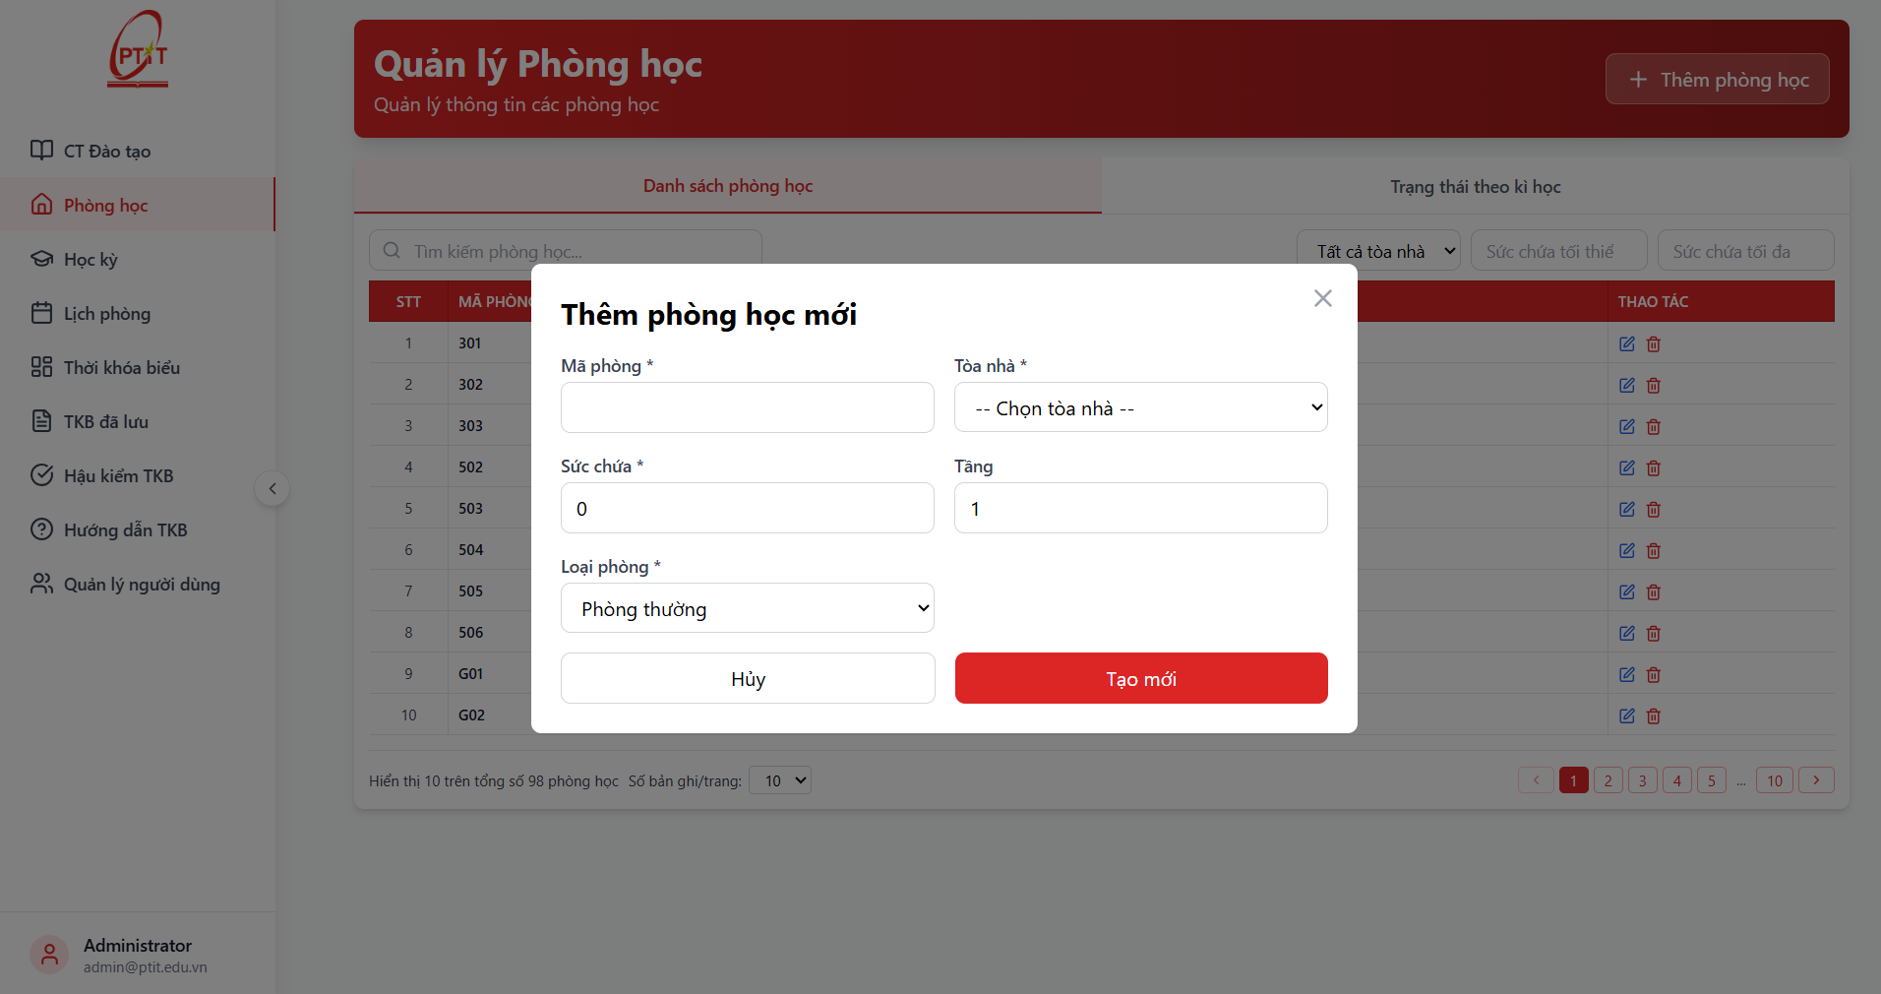
Hình 3.10 Giao diện thêm phòng học

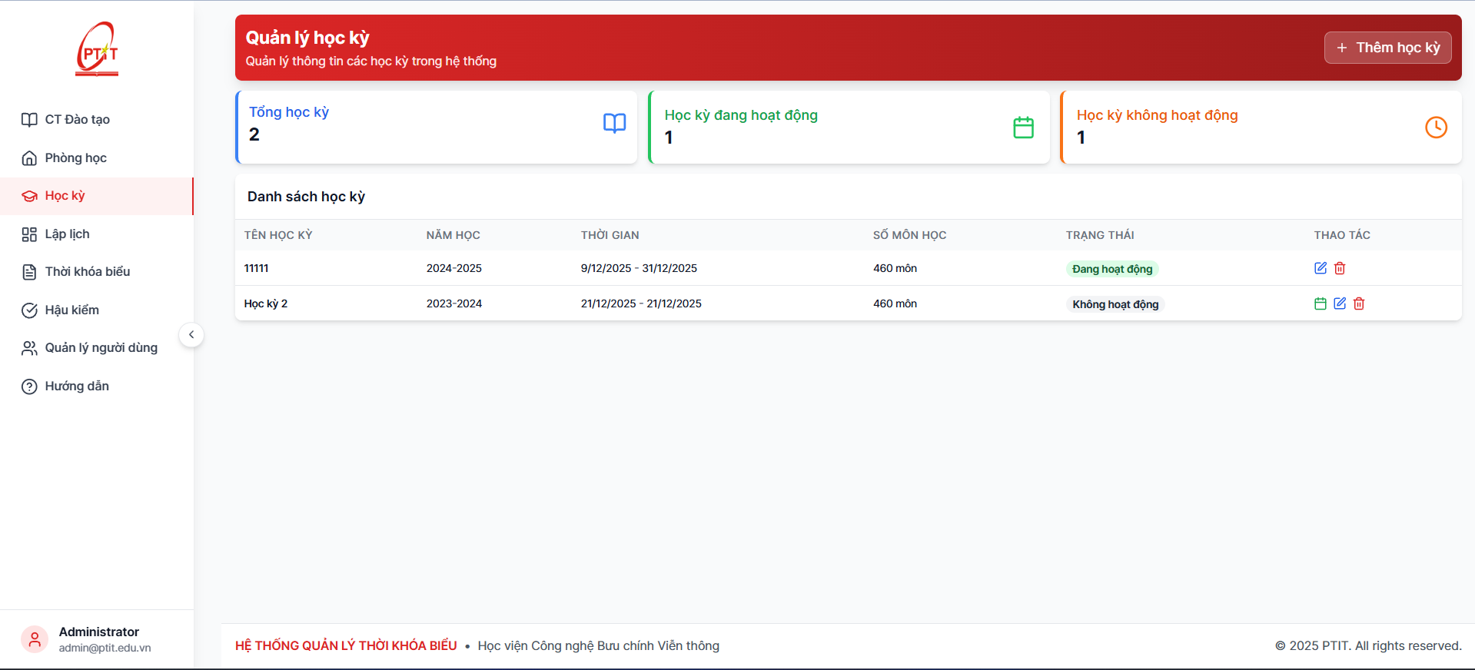
Hình 3.11 Giao diện học kỳ

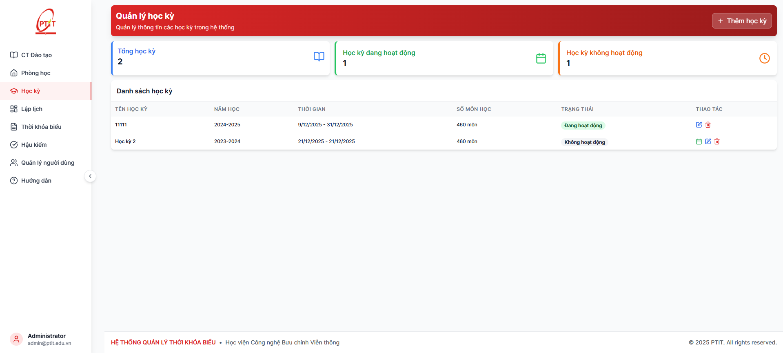

Hình 3.12 Giao diện thêm mới kỳ học

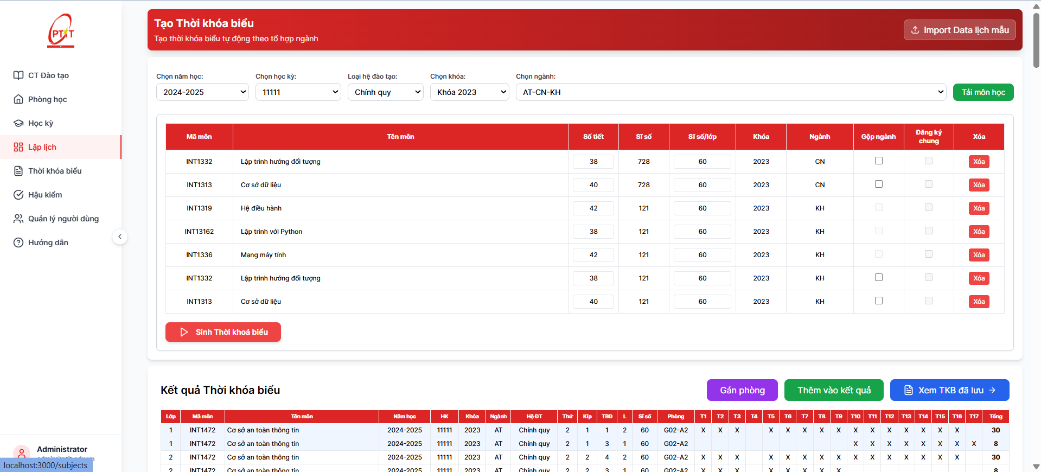
Hình 3.13 Giao diện tạo thời khóa biểu
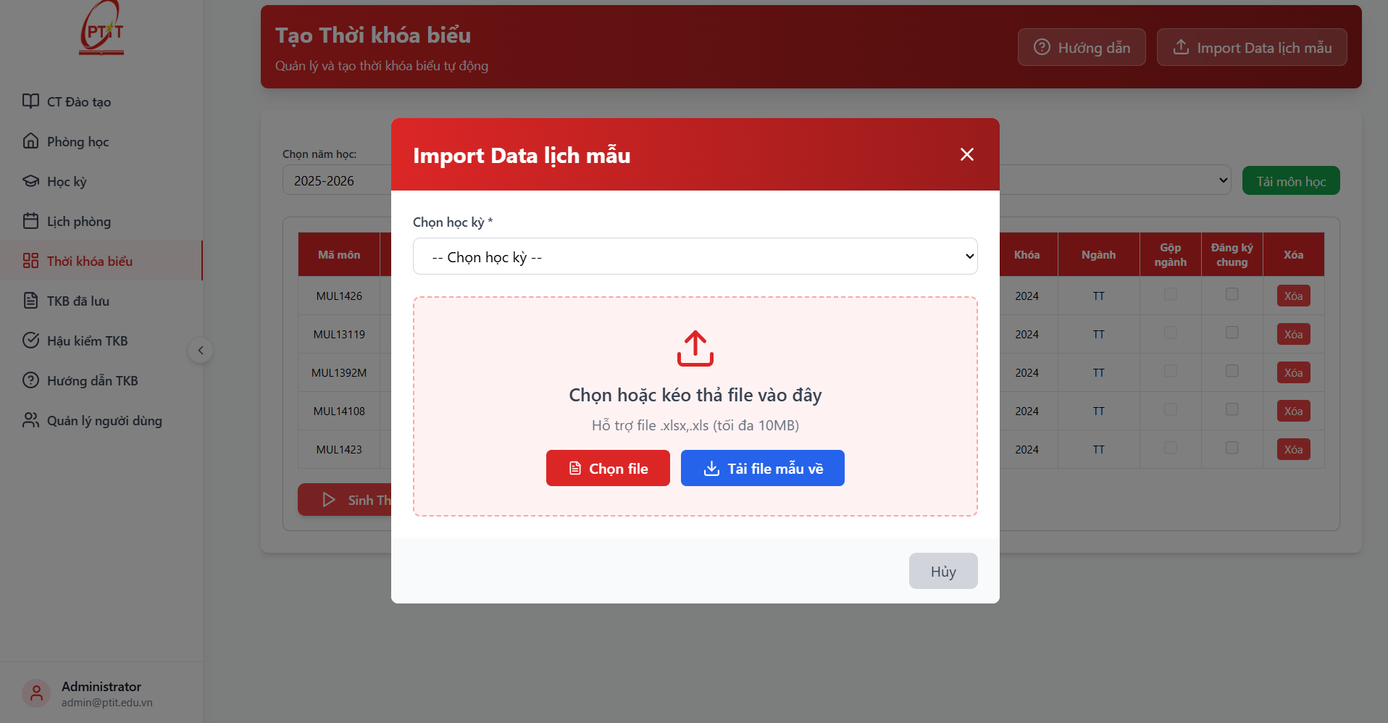
Hình 3.14 Giao diện thêm lịch mẫu

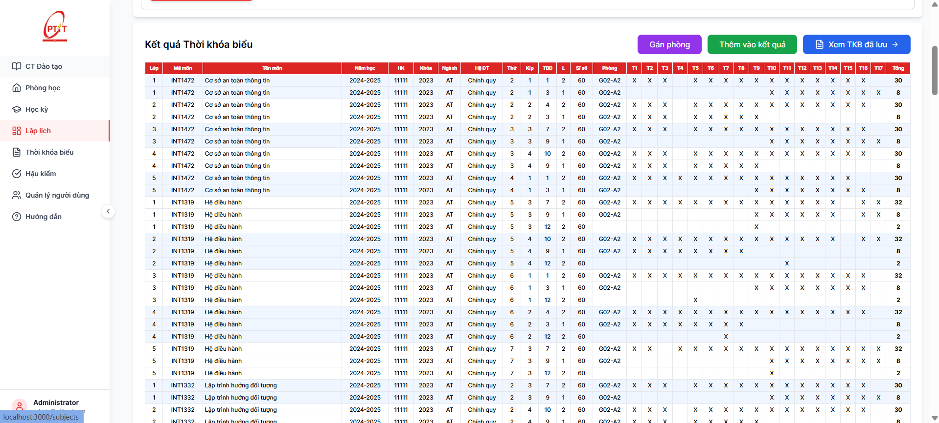

Hình 3.15 Giao diện sau khi sinh thời khóa biểu
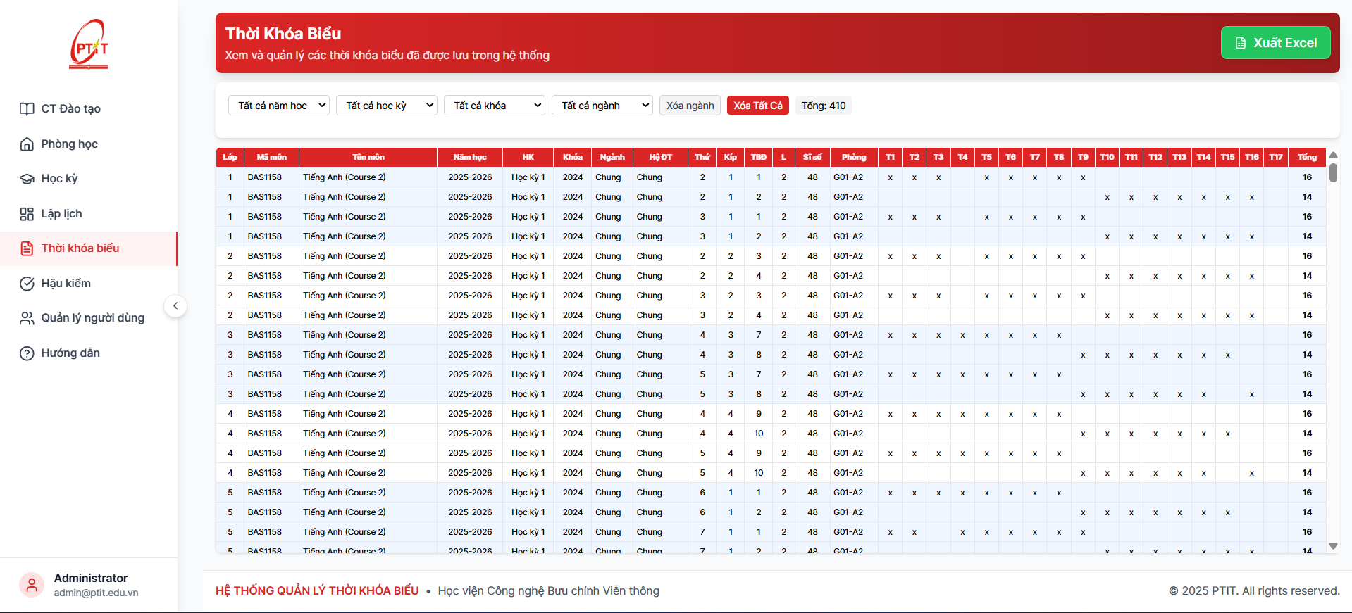
Hình 3.16 Giao diện xem thời khóa biểu đã lưu

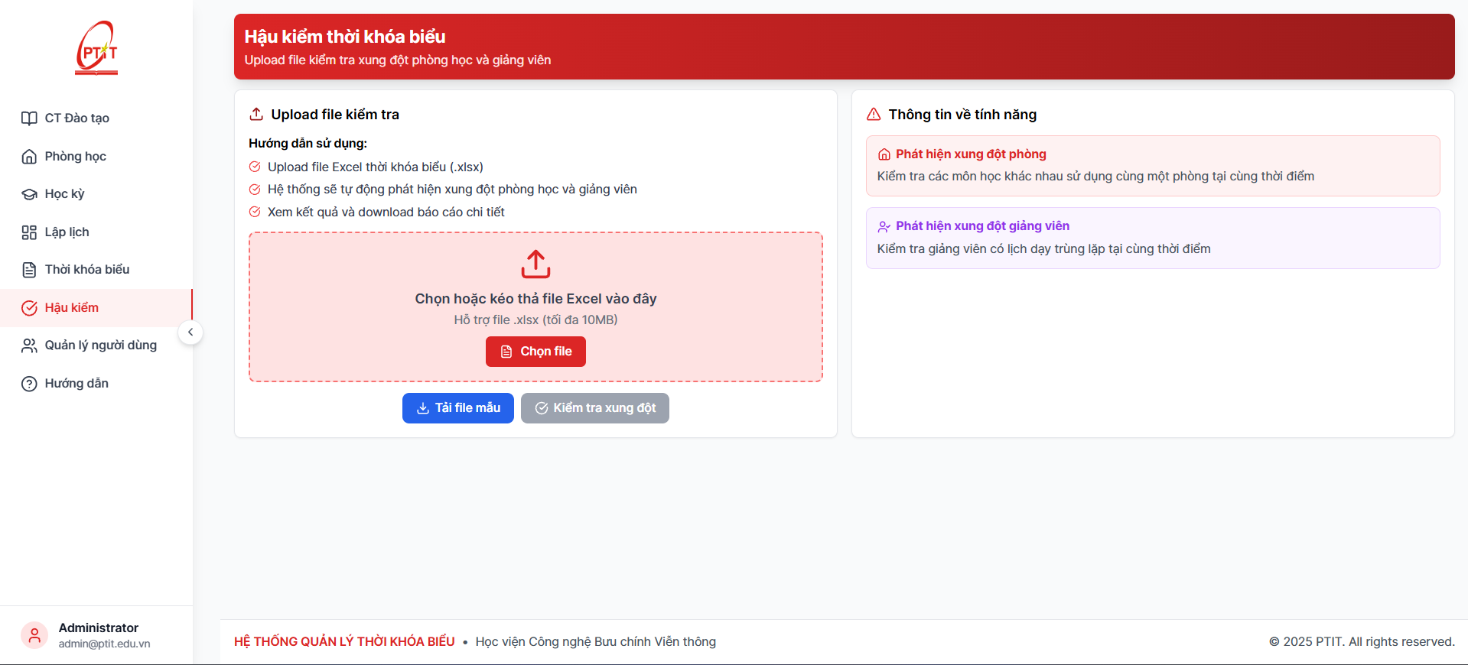
Hình 3.17 Giao diện hậu kiểm thời khóa biểu
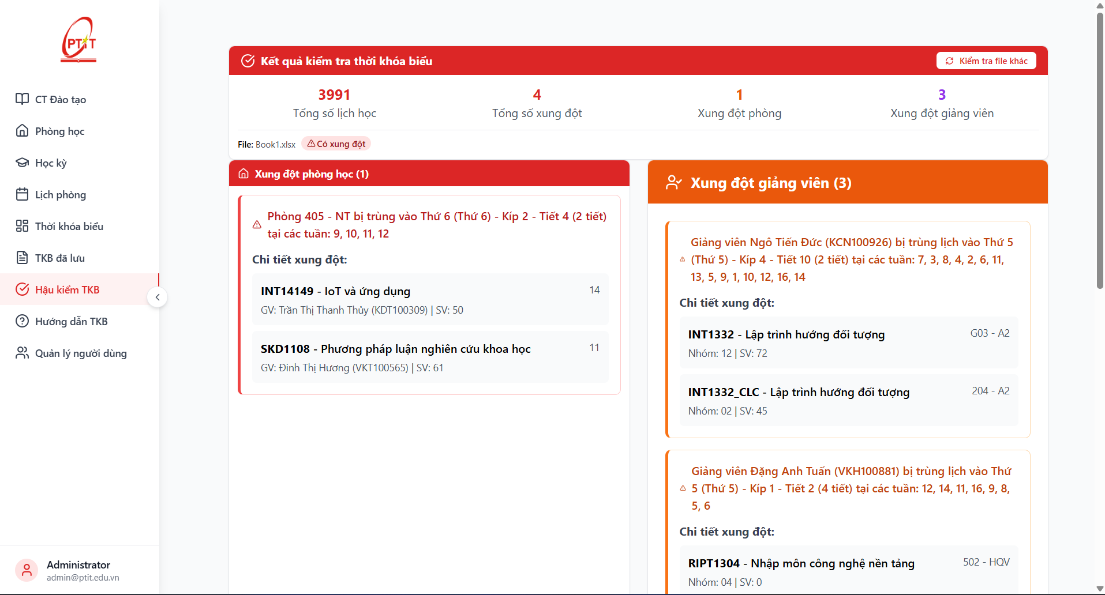
Hình 3.18 Giao diện kết quả hậu kiểm

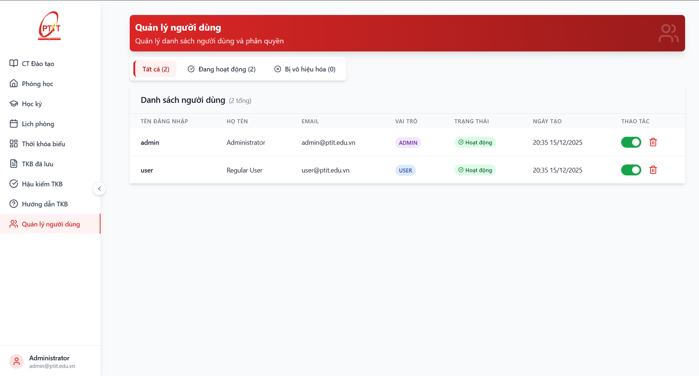

Hình 3.19 Giao diện quản lý người dùng

Kết luận chương
Chương 3 thực hiện nghiên cứu các công nghệ ứng dụng vào hệ thống, đưa ra các công nghệ, đặc điểm nổi bật và kiến trúc triển khai hệ thống, giới thiệu sơ lược về việc cài đặt.

KẾT LUẬN
Sau thời gian tìm hiểu, nghiên cứu các công nghệ để thực hiện đồ án với đề tài "Xây dựng hệ thống hỗ trợ sinh thời khóa biểu", hệ thống đã được triển khai và đưa vào sử dụng thực tế. Hệ thống hỗ trợ việc tạo thời khóa biểu cho các ngành học, lớp học phần với khả năng tự động phân bổ thời gian và phòng học một cách tối ưu.
Đồ án đã hoàn thành được các nội dung sau:
- Xây dựng hệ thống hệ thống xếp thời khóa biểu tự động với khả năng tạo lịch học cho nhiều môn học, lớp học phần đồng thời, đảm bảo không xung đột về thời gian và phòng học. Hệ thống cung cấp các tính năng quản lý môn học, phòng học, học kỳ giúp người quản lý dễ dàng theo dõi và điều chỉnh thời khóa biểu.
- Áp dụng các công nghệ hiện đại như Spring Boot, React TypeScript, Redis, MySQL trong việc đảm bảo hiệu năng xử lý và lưu trữ dữ liệu. Hệ thống sử dụng thuật toán Rotating Slots để đảm bảo tính công bằng khi phân bổ kíp học cho các môn, đồng thời áp dụng thuật toán Room Picking với scoring để chọn phòng học phù hợp nhất dựa trên nhiều tiêu chí như sức chứa, loại phòng, vị trí tòa nhà.
- Tách biệt logic sinh thời khóa biểu và gán phòng học thành hai bước riêng biệt, cho phép người dùng linh hoạt trong việc điều chỉnh thời gian trước khi gán phòng. Điều này giúp tối ưu hóa quy trình làm việc và giảm thiểu số lần phải tạo lại thời khóa biểu hoàn toàn.
- Thiết kế và triển khai hệ thống hệ thống với kiến trúc RESTful API, phân tách rõ ràng giữa Backend và Frontend, đảm bảo tính mở rộng và bảo trì dễ dàng. Hệ thống hỗ trợ xác thực JWT, phân quyền người dùng, và quản lý session động thông qua Redis.
- Hỗ trợ đa dạng các loại môn học bao gồm các môn với số tiết học khác nhau, môn chung cho nhiều ngành, với khả năng tùy chỉnh các ràng buộc riêng cho từng loại môn và hệ đào tạo đặc thù.

Bên cạnh đó, đồ án còn có một số hạn chế, cụ thể là:
- Chưa hỗ trợ tự động xử lý các trường hợp ngoại lệ phức tạp như môn học cần nhiều phòng đặc biệt hoặc ràng buộc về giảng viên.
- Chưa có tính năng đề xuất thời khóa biểu tối ưu dựa trên phản hồi của sinh viên và giảng viên.
- Giao diện quản lý chưa hỗ trợ đầy đủ các thao tác kéo-thả (drag-and-drop) để điều chỉnh thời khóa biểu trực quan hơn.
Phương hướng phát triển trong tương lai:
- Tích hợp AI/ML để phân tích dữ liệu thời khóa biểu các học kỳ trước, từ đó đề xuất phân bổ thời gian và phòng học tối ưu hơn, giảm thiểu xung đột và tối đa hóa hiệu quả sử dụng phòng học.
- Phát triển tính năng theo dõi theo thời gian thực về tình trạng phòng học, cho phép người quản lý xem trực quan các phòng đang được sử dụng, phòng trống theo từng kíp học.
- Hỗ trợ xuất thời khóa biểu sang nhiều định dạng khác nhau (PDF, Excel, iCal) để sinh viên và giảng viên dễ dàng đồng bộ lịch học với các ứng dụng lịch cá nhân.
- Xây dựng hệ thống thông báo tự động qua email hoặc notification khi có thay đổi về thời khóa biểu, giúp sinh viên và giảng viên cập nhật kịp thời.
- Mở rộng khả năng phân tích và báo cáo với dashboard trực quan về tỷ lệ sử dụng phòng học, phân bổ môn học theo ngành, thống kê theo học kỳ để hỗ trợ việc ra quyết định quản lý tốt hơn.

TÀI LIỆU THAM KHẢO

[1] | P. U. –. S. S. F. C. Center, "UniTime Timetabling Manual Data Entry," 2009 .
[2] | M. Tsang, "Learn FET in 15 minutes and complete a timetable in 1 or 2 days," 01 08 2020.
[3] | S. M. U. -. T. London, "Getting Started with CELCAT (Staff Guide)".
[4] | S. Fenton, "Pro TypeScript - Application-Scale JavaScript Development, Second Edition," 2018.
[5] | D. S. J. L. S. N. R. W. A. W. M. O. C. D. S. D. M. V. P. J. B. M. B. E. M. S. F. M. H. Phillip Webb, "Spring Boot Reference Documentation".
[6] | W. R., "The Road to React," 2023.
[7] | R. J. Dyer, "MySQL in a Nutshell, Second Edition," 2008.
[8] | J. R. W. Eric Redmond, "Seven Databases in Seven Weeks".
[9] | A. Baire, "Docker Tutorial," 2 December 2020.

